«в регистр»



ДУМА ГОРОДА ЮГОРСКА

Ханты-Мансийский автономный округ – Югра

РЕШЕНИЕ

**от 22 декабря 2020 года № 94**

**О внесении изменений в генеральный план**

**муниципального образования**

**городской округ город Югорск**

**Ханты-Мансийского автономного округа-Югры**

В соответствии с Градостроительным кодексом Российской Федерации, статьей 16 Федерального закона от 06.10.2003 № 131 – ФЗ «Об общих принципах организации местного самоуправления в Российской Федерации»

**ДУМА ГОРОД А ЮГОРСКА РЕШИЛА:**

1. Внести в решение Думы города Югорска от 07.10.2014 № 65 «Об утверждении генерального плана муниципального образования городской округ город Югорск Ханты-Мансийского автономного округа-Югры» (с изменениями от 24.12.2019 № 111) следующие изменения:
   1. В заголовке слова «генерального плана муниципального образования городской округ город Югорск Ханты-Мансийского автономного округа – Югры» заменить словами «Генерального плана города Югорска».
   2. В пункте 1 слова «Генеральный план муниципального образования городской округ город Югорск Ханты-Мансийского автономного округа – Югры» заменить словами «Генеральный план города Югорска».
   3. Положение о территориальном планировании изложить в новой редакции (приложение 1).
   4. Графическую часть изложить в новой редакции (приложение 2).
   5. Дополнить приложением 3 «Описание границ населенного пункта» (приложение 3).

2. Настоящее решение вступает в силу после его официального опубликования.

**Председатель Думы города Югорска В.А. Климин**

**Глава города Югорска А.В. Бородкин**

**«22» декабря 2020 года**

**(датаподписания)**

**Приложение 1**

**к решению Думы города Югорска**

**от 22 декабря 2020 года №94**

Приложение 1

к решению Думы города Югорска

от 07 октября 2014 года № 65

**Положение о территориальном планировании.**

**Таблица 1**

## Сведения о видах, назначении и наименованиях планируемых для размещения объектов местного значения муниципального образования городской округ Югорск Ханты-Мансийского автономного округа – Югры,

## их основные характеристики, их местоположение

| **№** | **Наименование объекта** | **Основные характеристики** | **Местоположение** | **Характеристика зоны с особыми условиями использования территории** |
| --- | --- | --- | --- | --- |

| **1** | **2** | **3** | **4** | **5** |
| --- | --- | --- | --- | --- |
| **1** | **Вид объектов:** объекты культуры местного значения. | | | |
| **Назначение объектов:** организация библиотечного обслуживания населения, комплектование и обеспечение сохранности библиотечных фондов библиотек городского округа; создание условий для организации досуга и обеспечения жителей городского округа услугами организаций культуры. | | | |
| 1.1 | Здание культурно-досугового назначения с клубом на 180 мест, библиотекой и помещениями для кружковых занятий | площадь 3822,0 м2 | город Югорск, микрорайон 19, общественно-деловые зоны | не устанавливаются |
| **2** | **Вид объектов:** объекты культуры местного значения. | | | |
| **Назначение объектов:** создание условий для организации досуга и обеспечения жителей городского округа услугами организаций культуры. | | | |
| 2.1 | Таежный театр | вместительность 300 мест | музейно-туристический комплекс «Ворота в Югру», зона отдыха | не устанавливаются |
| 2.2. | Таежный зоопарк | общая площадь 450 м2 | музейно-туристический комплекс «Ворота в Югру», зона отдыха | не устанавливаются |
| **3** | **Вид объектов:** объекты торгово-бытового обслуживания. | | | |
| **Назначение объекта:** обеспечение условий для развития на территории города объектов гостиничного сервиса. | | | |
| 3.1 | Гостиница (кемпинг) (8 шт.) | - | город Югорск, зона застройки среднеэтажными жилыми домами (1 шт.), общественно-деловые зоны (1 шт.), зона отдыха (2 шт.), производственные зоны, зоны инженерной и транспортной инфраструктур (2 шт.), зона лесов (2 шт.) | не устанавливаются |
| **4** | **Вид объектов:** объекты в области физической культуры и спорта местного значения. | | | |
| **Назначение объектов:** обеспечение условий для развития на территории городского округа физической культуры, школьного спорта и массового спорта, организация проведения официальных физкультурно-оздоровительных и спортивных мероприятий городского округа. | | | |
| 4.1 | Плоскостные спортивные сооружения | площадь 2 511,0 м2 | город Югорск, восточнее гаражного товарищества «Хвойный», зона озелененных территорий общего пользования | не устанавливаются |
| 4.2 | Плоскостные спортивные сооружения | площадь 1 106,0 м2 | город Югорск, восточнее гаражного товарищества «Хвойный», зона отдыха | не устанавливаются |
| 4.3 | Спортивное ядро (в составе хоккейного корта, спортивных площадок и универсальных спортивных площадок) | площадь 43636,7 м2 | город Югорск, микрорайон 8, зона смешанной и общественно-деловой застройки; зона озелененных территорий общего пользования | не устанавливаются |
| 4.4 | Учреждение дополнительного образования для детей (Детская и юношеская спортивная школа) | на 290 мест | город Югорск, микрорайон  14 А, общественно-деловые зоны | не устанавливаются |
| 4.5 | Спортивный зал | 800 м2 общей площади | город Югорск, микрорайон  14 А, общественно-деловые зоны | не устанавливаются |
| 4.6 | Физкультурно-оздоровительный центр | 2400 м2 общей площади | город Югорск, микрорайон 17, общественно-деловые зоны | не устанавливаются |
| 4.7 | Физкультурный комплекс с плавательным бассейном | 2572 м2общей площади | город Югорск, микрорайон 19, общественно-деловые зоны | не устанавливаются |
| 4.8 | Физкультурно-оздоровительный комплекс с универсальны залом | 2572 м2общей площади | город Югорск, микрорайон 19, общественно-деловые зоны | не устанавливаются |
| 4.9 | Лыже-роллерная трасса, снегоходная трасса с сафари-парком | - | город Югорск, зона рекреационного назначения | не устанавливаются |
| 4.10 | Плоскостные спортивные сооружения | 28975 м2 | западная часть микрорайона Югорск-2, общественно-деловые зоны | не устанавливаются |
| **5** | **Вид объекта:** объекты для массового отдыха. | | | |
| **Назначение объекта:** создание условий для массового отдыха жителей городского округа и организация обустройства мест массового отдыха населения, включая обеспечение свободного доступа граждан к водным объектам общего пользования и их береговым полосам. | | | |
| 5.1 | Места индивидуального отдыха | на 28 мест | музейно-туристический комплекс «Ворота в Югру», зона отдыха | не устанавливаются |
| 5.2 | Бунгало | на 25 мест | музейно-туристический комплекс «Ворота в Югру», зона отдыха | не устанавливаются |
| **6** | **Вид объекта:** объекты образования. | | | |
| **Назначение объекта:** осуществление деятельности дошкольных и общих образовательных организаций. | | | |
| 6.1 | Дошкольное образовательное учреждение | вместительность 300 мест | город Югорск, микрорайон 1, общественно-деловые зоны | не устанавливаются |
| 6.2 | Общеобразовательное учреждение | вместительность 500 мест | город Югорск, микрорайон 8, зона смешанной и общественно-деловой застройки | не устанавливаются |
| 6.3 | Дошкольное образовательное учреждение | вместительность 140 мест | город Югорск, микрорайон 14А, (2 шт.) общественно-деловые зоны | не устанавливаются |
| 6.4 | Дошкольное образовательное учреждение | вместительность 220 мест | город Югорск, микрорайон 13, общественно-деловые зоны | не устанавливаются |
| 6.5 | Общеобразовательное учреждение | вместительность 651 мест | город Югорск, микрорайон 14А и микрорайон ПМК-5, общественно-деловые зоны | не устанавливаются |
| 6.6 | Дошкольное образовательное учреждение | вместительность 180 мест | город Югорск, микрорайон 16 и микрорайон 16А, общественно-деловые зоны | не устанавливаются |
| 6.7 | Дошкольное образовательное учреждение | вместительность 300 мест | город Югорск, микрорайон 17, общественно-деловые зоны | не устанавливаются |
| 6.8 | Общеобразовательное учреждение | начальная школа на 200 мест | город Югорск, микрорайон 17, общественно-деловые зоны | не устанавливаются |
| 6.9 | Дошкольное образовательное учреждение | вместительность 156 мест | город Югорск, микрорайон 19, общественно-деловые зоны | не устанавливаются |
| 6.10 | Общеобразовательное учреждение | вместительность 900 мест | город Югорск, микрорайон 19, общественно-деловые зоны | не устанавливаются |
| 6.11 | Общеобразовательное учреждение | вместительность 900 мест | город Югорск, микрорайон 11, зона смешанной и общественно-деловой застройки | не устанавливаются |
| 6.12 | Дошкольное образовательное учреждение | вместительность 180 мест | микрорайон Югорск-2, общественно-деловые зоны | не устанавливаются |
| 6.13 | Общеобразовательное учреждение | вместительность 146 мест | микрорайон Югорск-2, общественно-деловые зоны | не устанавливаются |
| 6.14 | Учреждения дополнительного образования | вместительность 70 мест | микрорайон Югорск-2, общественно-деловые зоны | не устанавливаются |
| **7** | **Вид объектов:** объекты торговли и обслуживания. | | | |
| **Назначение объектов:** создание условий для обеспечения жителей городского округа услугами торговли и обслуживания. | | | |
| 7.1 | Предприятие бытовых услуг | 6 рабочих мест | город Югорск, микрорайон 14А, (2 шт.), общественно-деловые зоны | не устанавливаются |
| 7.2 | Непроизводственный объект по предоставлению населению правовых, финансовых, консультационных и иных подобных услуг | - | город Югорск, микрорайон 14А, общественно-деловые зоны | не устанавливаются |
| 7.3 | Предприятие бытовых услуг | 3 рабочих места | город Югорск, микрорайон 13, общественно-деловые зоны | не устанавливаются |
| 7.4 | Предприятие бытовых услуг | 2 рабочих места | город Югорск, микрорайон 13, общественно-деловые зоны | не устанавливаются |
| 7.5 | Административно-офисное здание | - | город Югорск, микрорайон 13, (2 шт.), общественно-деловые зоны |  |
| 7.6 | Предприятие общественного питания | 76 посадочных мест | город Югорск, микрорайон 13, (2 шт.), общественно-деловые зоны |  |
| 7.7 | Торговый центр | 2450 м2 торговой площади | город Югорск, микрорайон 17, общественно-деловые зоны | не устанавливаются |
| 7.8 | Торговый центр | 2300 м2 торговой площади | город Югорск, микрорайон 17, общественно-деловые зоны | не устанавливаются |
| 7.9 | Непроизводственный объект по предоставлению населению правовых, финансовых, консультационных и иных подобных услуг | - | город Югорск, микрорайон 7, общественно-деловые зоны | не устанавливаются |
| 7.10 | Непроизводственный объект по предоставлению населению правовых, финансовых, консультационных и иных подобных услуг | - | город Югорск, микрорайон 8, зона смешанной и общественно-деловой застройки | не устанавливаются |
| **8** | **Вид объектов:** объекты обслуживания и хранения автомобильного транспорта. | | | |
| **Назначение объектов:** создание условий для обслуживания и хранения автомобильного транспорта. | | | |
| 8.1 | Станция технического обслуживания (5 шт.) | - | город Югорск, производственные зоны, зоны инженерной и транспортной инфраструктур (5 шт.) | не устанавливаются |
| 8.2 | Стоянка (парковка) автомобилей | - | город Югорск, производственные зоны, зоны инженерной и транспортной инфраструктур | не устанавливаются |
| **9** | **Вид объектов:** места погребения. | | | |
| **Назначение объектов:** обеспечение условий для захоронения умерших. | | | |
| 9.1 | Крематорий | - | город Югорск, зона складирования и захоронения отходов | не устанавливаются |
| **10** | **Вид объектов:** объекты аварийно-спасательной службы (или формирования). | | | |
| **Назначение объектов:** создание, содержание и организация деятельности аварийно-спасательной службы (или формирования). | | | |
| 10.1 | Аварийно-спасательная служба (формирование) | пожарное депо | город Югорск, производственная зона | не устанавливаются |

## Параметры функциональных зон, а также сведения о планируемых для размещения в них объектах федерального значения, объектах регионального значения, объектах местного значения, за исключением линейных объектов

|  |  |  |  |  |  |  |  |
| --- | --- | --- | --- | --- | --- | --- | --- |
| **№** | **Наименование функциональной зоны** | **Параметры функциональных зон** | | | | **Сведения о планируемых для размещения объектах** | **Значение объекта**[1] |
| **Площадь зоны, га** | **Максимальная этажность** | **Коэффициент застройки, мах % [2]** | **Плотность населения, тысяч человек/га** |

| **1** | **2** | **3** | **4** | **5** | **6** | **7** | **8** |
| --- | --- | --- | --- | --- | --- | --- | --- |
| 1 | Зона застройки индивидуальными жилыми домами | 503,0 | до 3 этажей (включая мансардный) | 0,2 | 37 | не размещаются |  |
| 2 | Зона застройки малоэтажными жилыми домами | 10,4 | до 4 этажей включительно (включая мансардный) | – | – | не размещаются |  |
| 3 | Зона застройки среднеэтажными жилыми домами | 95,6 | до 8 этажей | – | – | не размещаются |  |
| 4 | Зона застройки многоэтажными жилыми домами | 9,0 | 9 этажей и более | – | – | не размещаются |  |
| 5 | Зона смешанной и общественно-деловой застройки | 108,2 | 10 | – | – | реконструкция и расширение здания Югорского политехнического колледжа, в 8 микрорайоне | региональное |
| общеобразовательное учреждение на 500 учащихся | местное |
| общеобразовательное учреждение на 900 учащихся | местное |
| административно-офисное здание | местное |
| непроизводственный объект по предоставлению населению правовых, финансовых, консультационных и иных подобных услуг | местное |
| 6 | Зона специализированной общественной застройки | 9,5 | 5 | – | – | мечеть | местное |
| реконструкция городской больницы | региональное |
| проектирование и строительство нового здания БУ «Советская психоневрологическая больница» | региональное |
| 7 | Общественно-деловые зоны | 223,1 | 5 | 1,0 | – | гостиница (кемпинг) | местное |
| учреждение дополнительного образования для детей на 290 мест (14 А микрорайон) | местное |
| спортивный зал | местное |
| физкультурно-оздоровительный центр  (17 микрорайон) |  |
| физкультурный комплекс с плавательным бассейном  (19 микрорайон) |  |
| физкультурно-оздоровительный комплекс с универсальны залом  (19 микрорайон) | местное |
| плоскостные спортивные сооружения (Югорск-2) |  |
| дошкольное образовательное учреждение на 300 мест  (1 микрорайон) | местное |
| дошкольное образовательное учреждение на 140 мест  (14 А микрорайон, 2 шт.) | местное |
| дошкольное образовательное учреждение на 220 мест  (13 микрорайон) | местное |
| общеобразовательное учреждение на 651 учащихся (14 А микрорайон) | местное |
| дошкольное образовательное учреждение на 180 мест  (16 микрорайон) | местное |
| дошкольное образовательное учреждение на 300 мест  (17 микрорайон) | местное |
| дошкольное образовательное учреждение на 156 мест  (19 микрорайон) | местное |
| общеобразовательное учреждение на 900 мест  (19 микрорайон) | местное |
| учреждения дополнительного образования | местное |
| дошкольное образовательное учреждение на 180 мест (Югорск-2) | местное |
| общеобразовательное учреждение на 146 учащихся (Югорск-2) | местное |
| учреждения дополнительного образования на 70 мест (Югорск-2) | местное |
| здание культурно-досугового назначения с клубом на 180 мест, библиотекой и помещениями для кружковых занятий (19 микрорайон) |  |
| предприятие бытовых услуг (14 А микрорайон) | местное |
| предприятие бытовых услуг (13 микрорайон, 2 шт.) | местное |
| административно-офисное здание (13 микрорайон, 2 шт.) | местное |
| предприятие общественного питания (13 микрорайон) | местное |
| Торговый центр  (17 микрорайон, 2 шт.) |  |
| непроизводственный объект по предоставлению населению правовых, финансовых, консультационных и иных подобных услуг  (14 А микрорайон) | местное |
| предоставлению населению правовых, финансовых, консультационных и иных подобных услуг  (7 микрорайон) |  |
| строительство учебного центра для подготовки кадров для участия в проекте «Урал- промышленный – Урал полярный» | федеральное |
| новое здание центра адаптивного спорта Ханты-Мансийского автономного округа - Югры (предусматривается снос ветхого здания центра адаптивного спорта с последующим строительством нового здания по ул. Мира) | региональное |
| 8 | Многофункциональная общественно-деловая зона | 33,2 | 5 | – | – | административные здания | местное |
| 9 | Производственная зона | 1 023,0 | до 5 этажей | 0,8 | – | аварийно-спасательная служба (формирование) | местное |
| инвестиционные площадки | местное |
| 10 | Производственные зоны, зоны инженерной и транспортной инфраструктур | 126,5 | – | – | – | гостиница (кемпинг) (2 шт.) | местное |
| станция технического обслуживания (5 шт.) | местное |
| стоянка (парковка) автомобилей | местное |
| 11 | Зона инженерной инфраструктуры | 109,0 | – | – | – | не размещаются | – |
| 12 | Зона транспортной инфраструктуры | 1727,1 | – | – | – | включение Северного широтного коридора в маршрут федерального значения «Северо-Запад – Сибирь» (Санкт-Петербург – Котлас – Сыктывкар – Пермь – Ивдель – Ханты-Мансийск – Нижневартовск – Томск), обеспечивающего межрегиональное сообщение и позволяющего интегрировать разобщенную дорожную сеть отдельных областей в единую транспортную систему России | федеральное |
|  |
| 13 | Зона сельскохозяйственного использования | 1588,8 | – | – | – | не размещаются | – |
| 14 | Зона садоводства и огородничества | 903,0 | до 3 этажей (включая мансардный) | 0,3 | – | не размещаются | – |
| 15 | Производственная зона сельскохозяйственных предприятий | 371,2 | – | – | – | не размещаются | – |
| 16 | Зона озелененных территорий общего пользования | 1 868,8 | – | – | – | плоскостные спортивные сооружения | местное |
| 17 | Зоны рекреационного назначения | 265,1 | – | – | – | лыже-роллерная трасса, снегоходная трасса с сафари-парком, мототрасса | местное |
| 18 | Иные рекреационные зоны (База отдыха) | 41,3 | – | – | – | не размещаются | – |
| 19 | Лесопарковая зона | 5039,4 |  |  |  | не размещаются | - |
| 20 | Зона лесов (государственный лесной фонд) | 15424,1 | – | – | – | гостиница (кемпинг) (2 шт.) | местное |
| 21 | Зона отдыха | 136,8 | – | – | – | таежный театр | местное |
| гостиница (2 шт.) | местное |
| – | – | – | музейно-туристический комплекс «Ворота в Югру» | местное |
| – | – | – | зона отдыха в районе озера Бездонное, пляж | местное |
| – | – | – | инвестиционная площадка | местное |
| 22 | Зона кладбищ | 30,9 | – | – | – | не размещаются | – |
| 23 | Зона озелененных территорий специального назначения | 2 507,9 | – | – | – | не размещаются | – |
| 24 | Зона складирования и захоронения отходов | 100, | – | – | – | крематорий | местное |
| 25 | Зоны специального назначения | 62,5 | – | – | – | не размещаются | – |
| 26 | Зона акваторий | 96,5 | – | – | – | не размещаются | – |
| 27 | Иные зоны  (Верхнекондиский государственный природный заказник) | 5708,17 | - | - | - | не размещаются | - |

**Приложение 2**

**к решению Думы города Югорска**

**от 22 декабря 2020 года № 94**

Приложение 2

к решению Думы города Югорска

от 07 октября 2014 года № 65

**Чертеж 1**

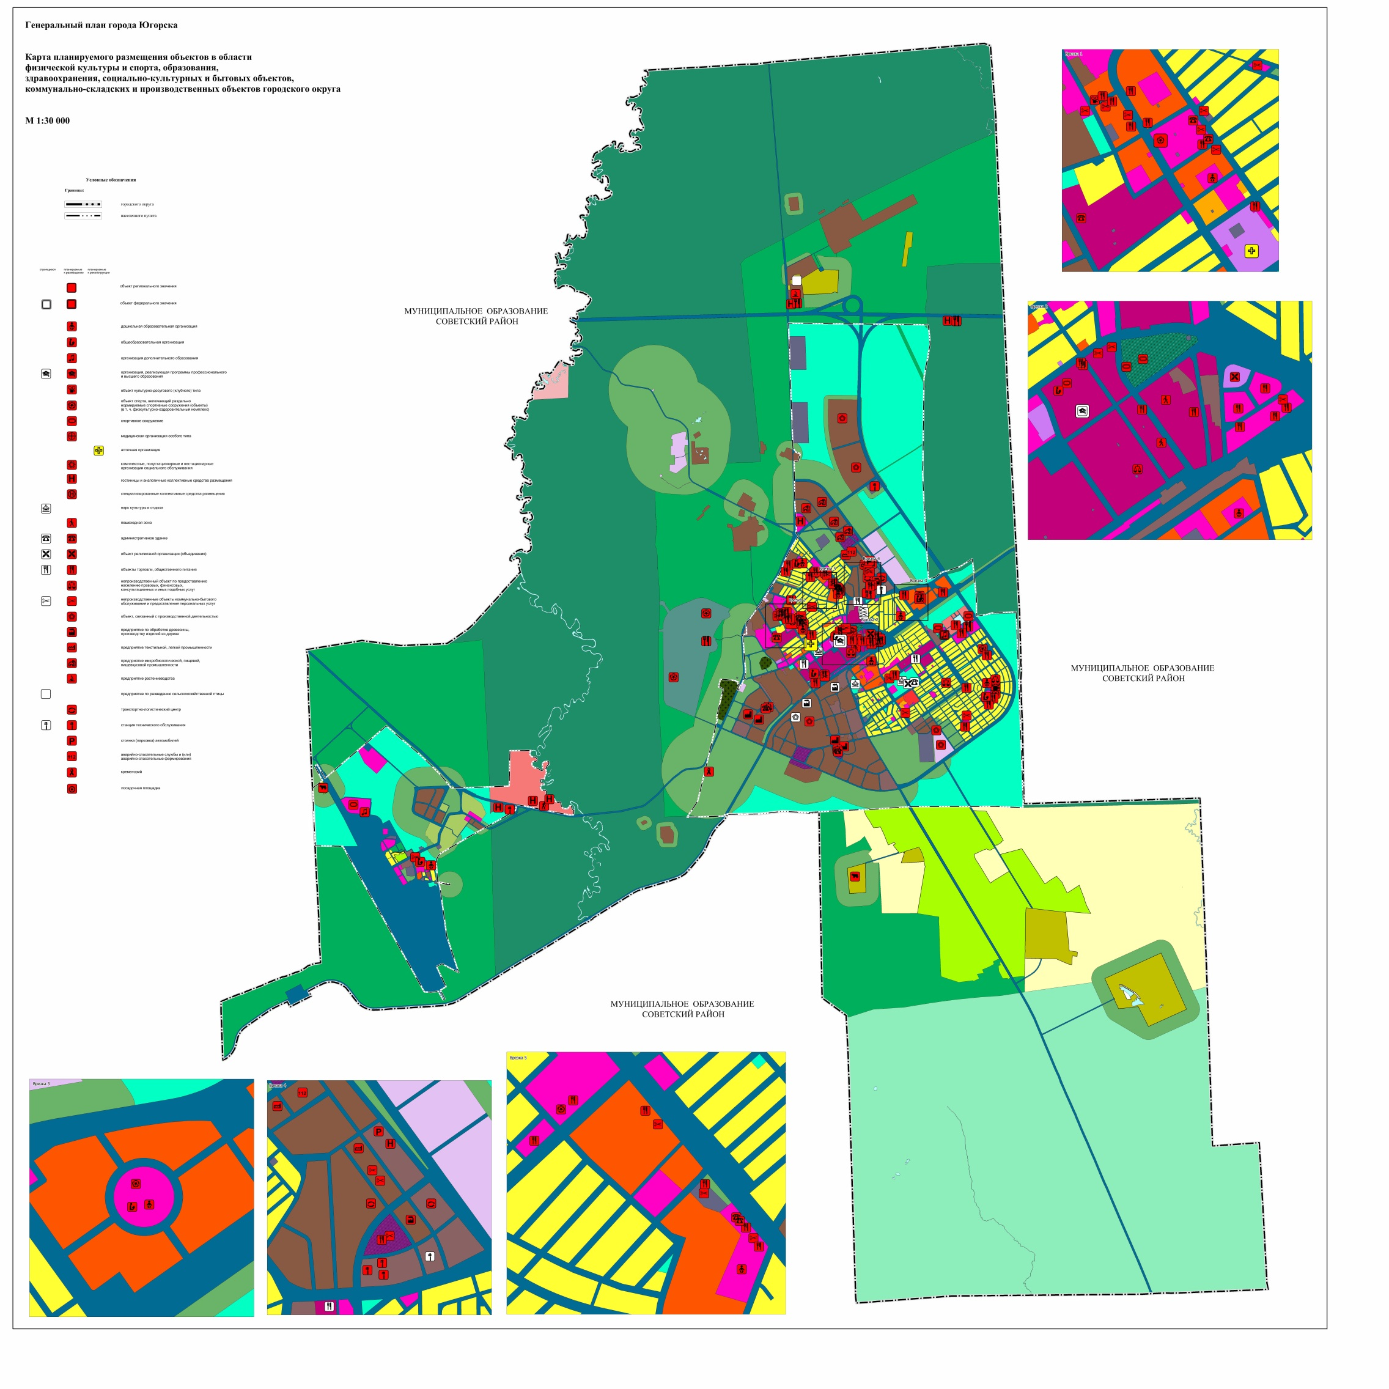

**Чертеж 2**

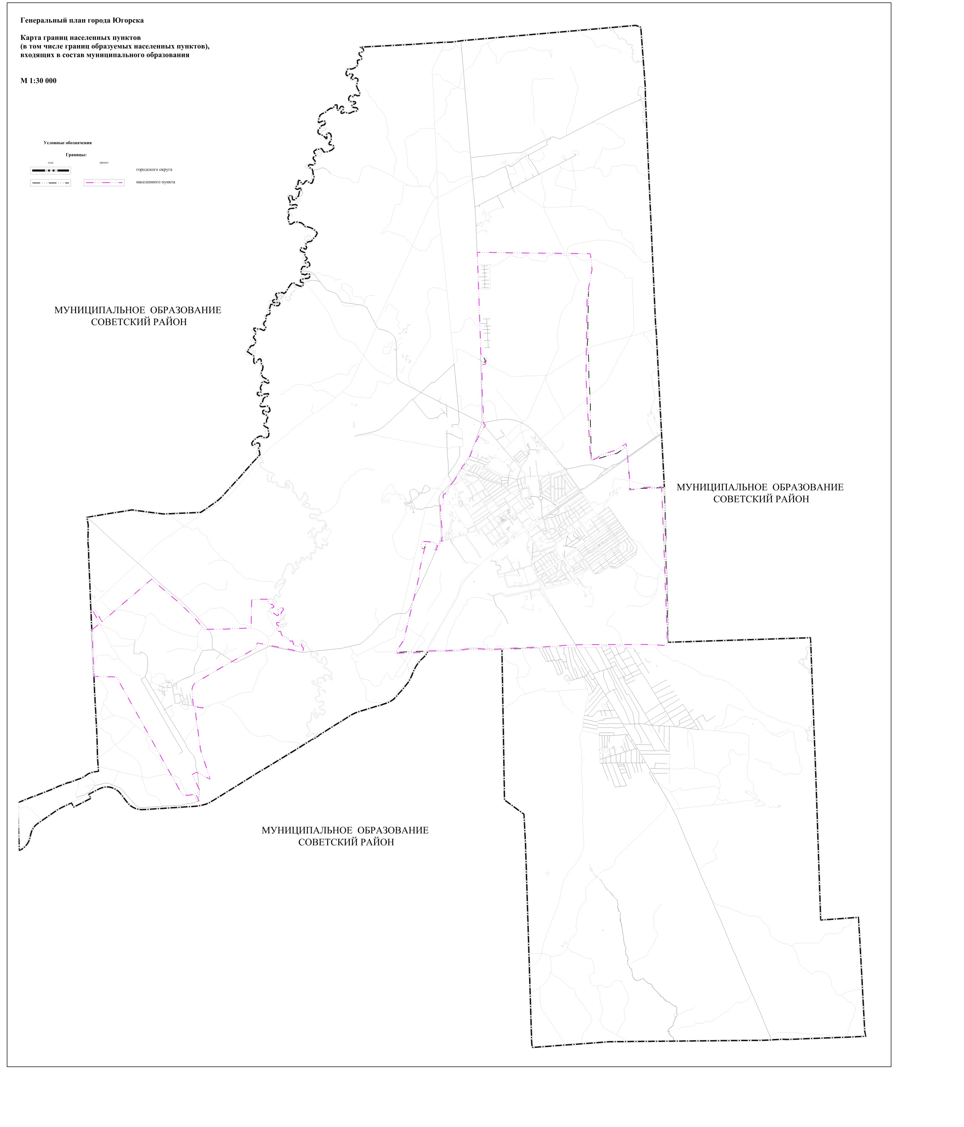

**Чертеж 3**

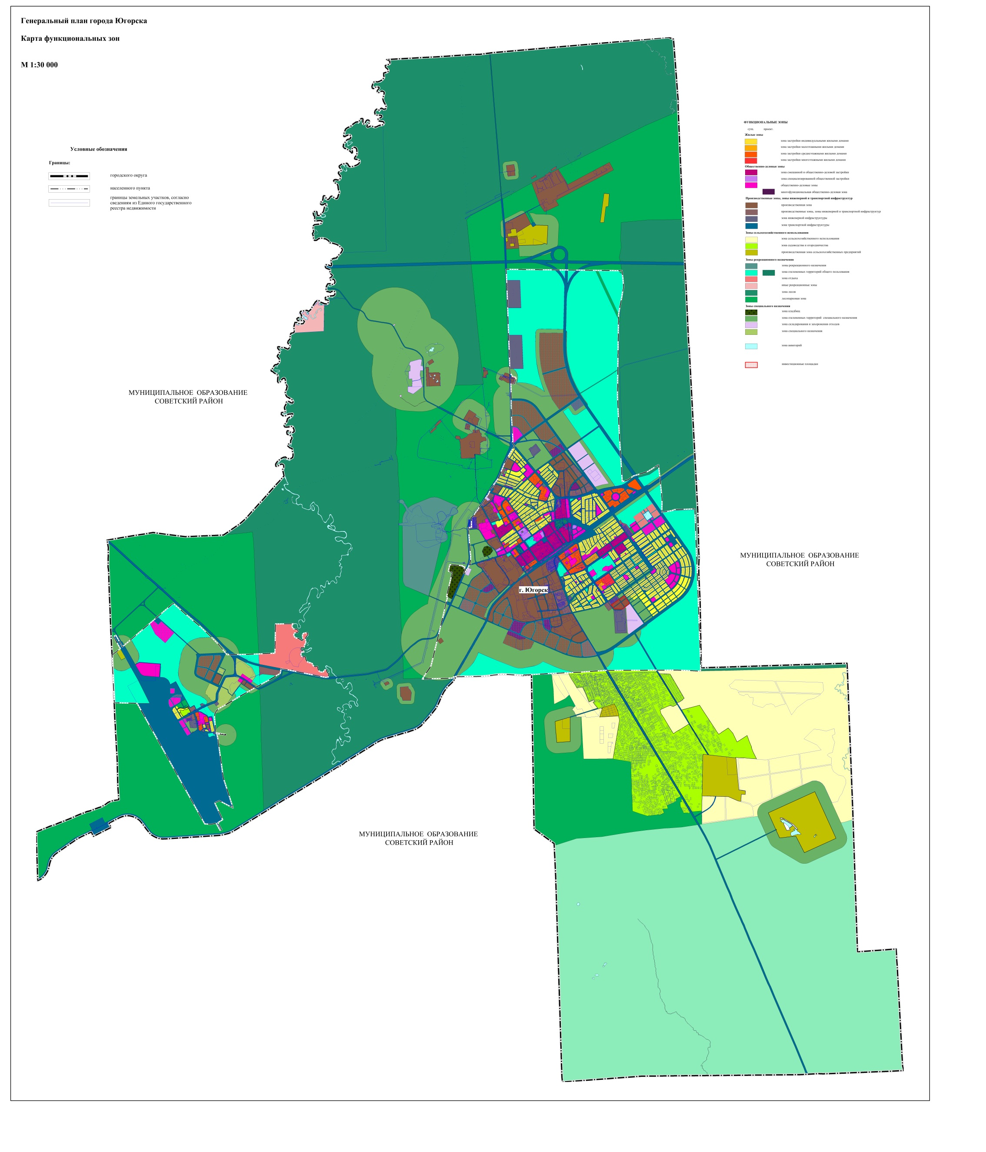

**Чертеж 4**

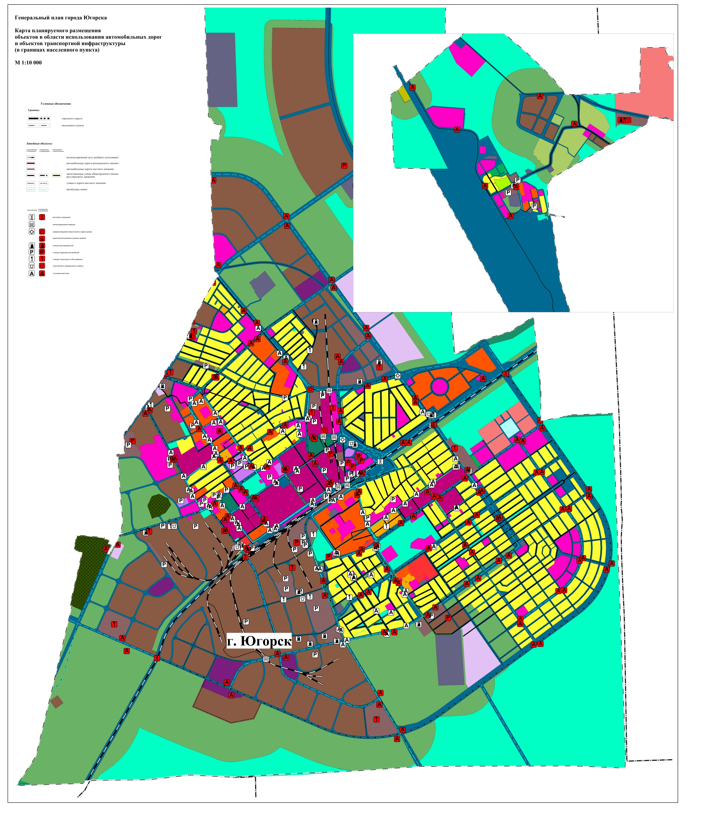

**Чертеж 5**

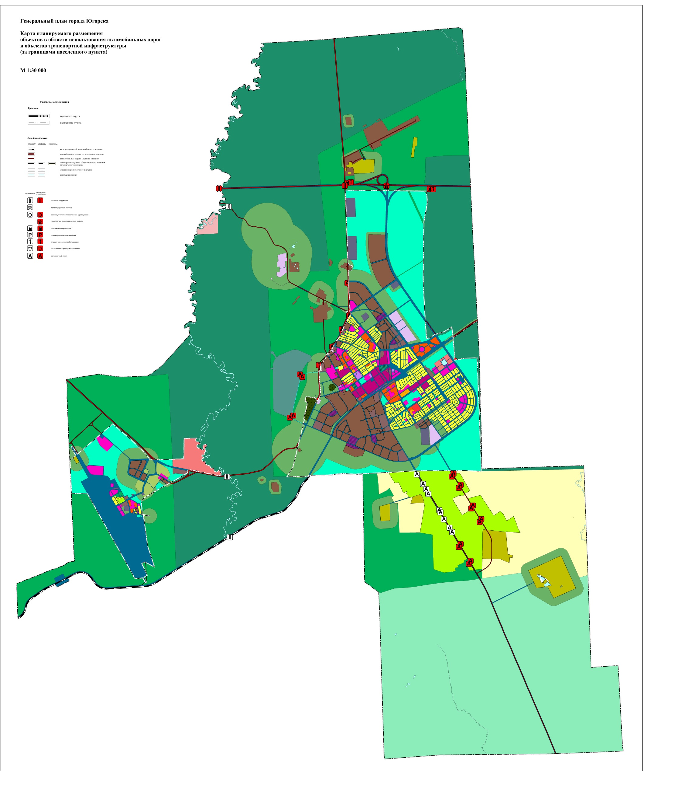

**Чертеж 6**

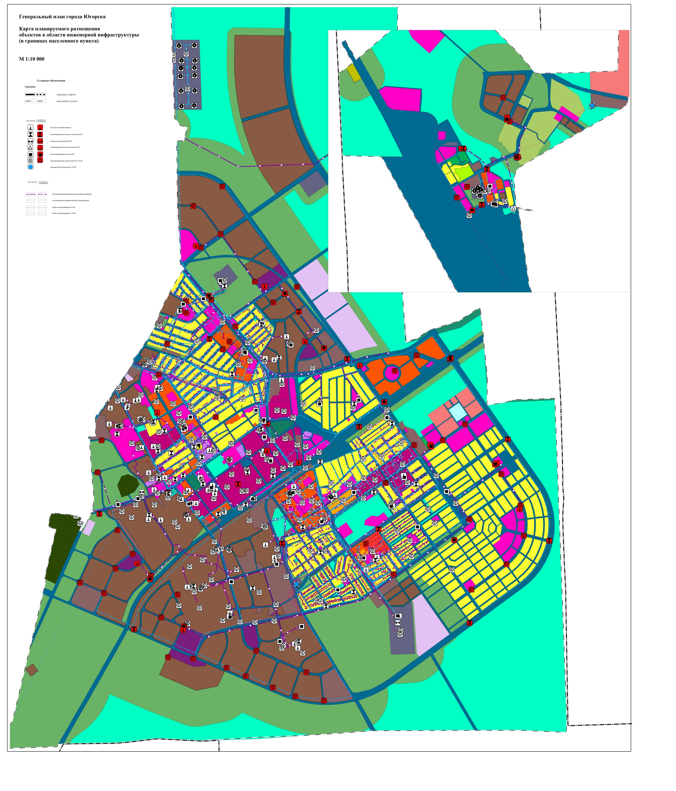

**Чертеж 7**

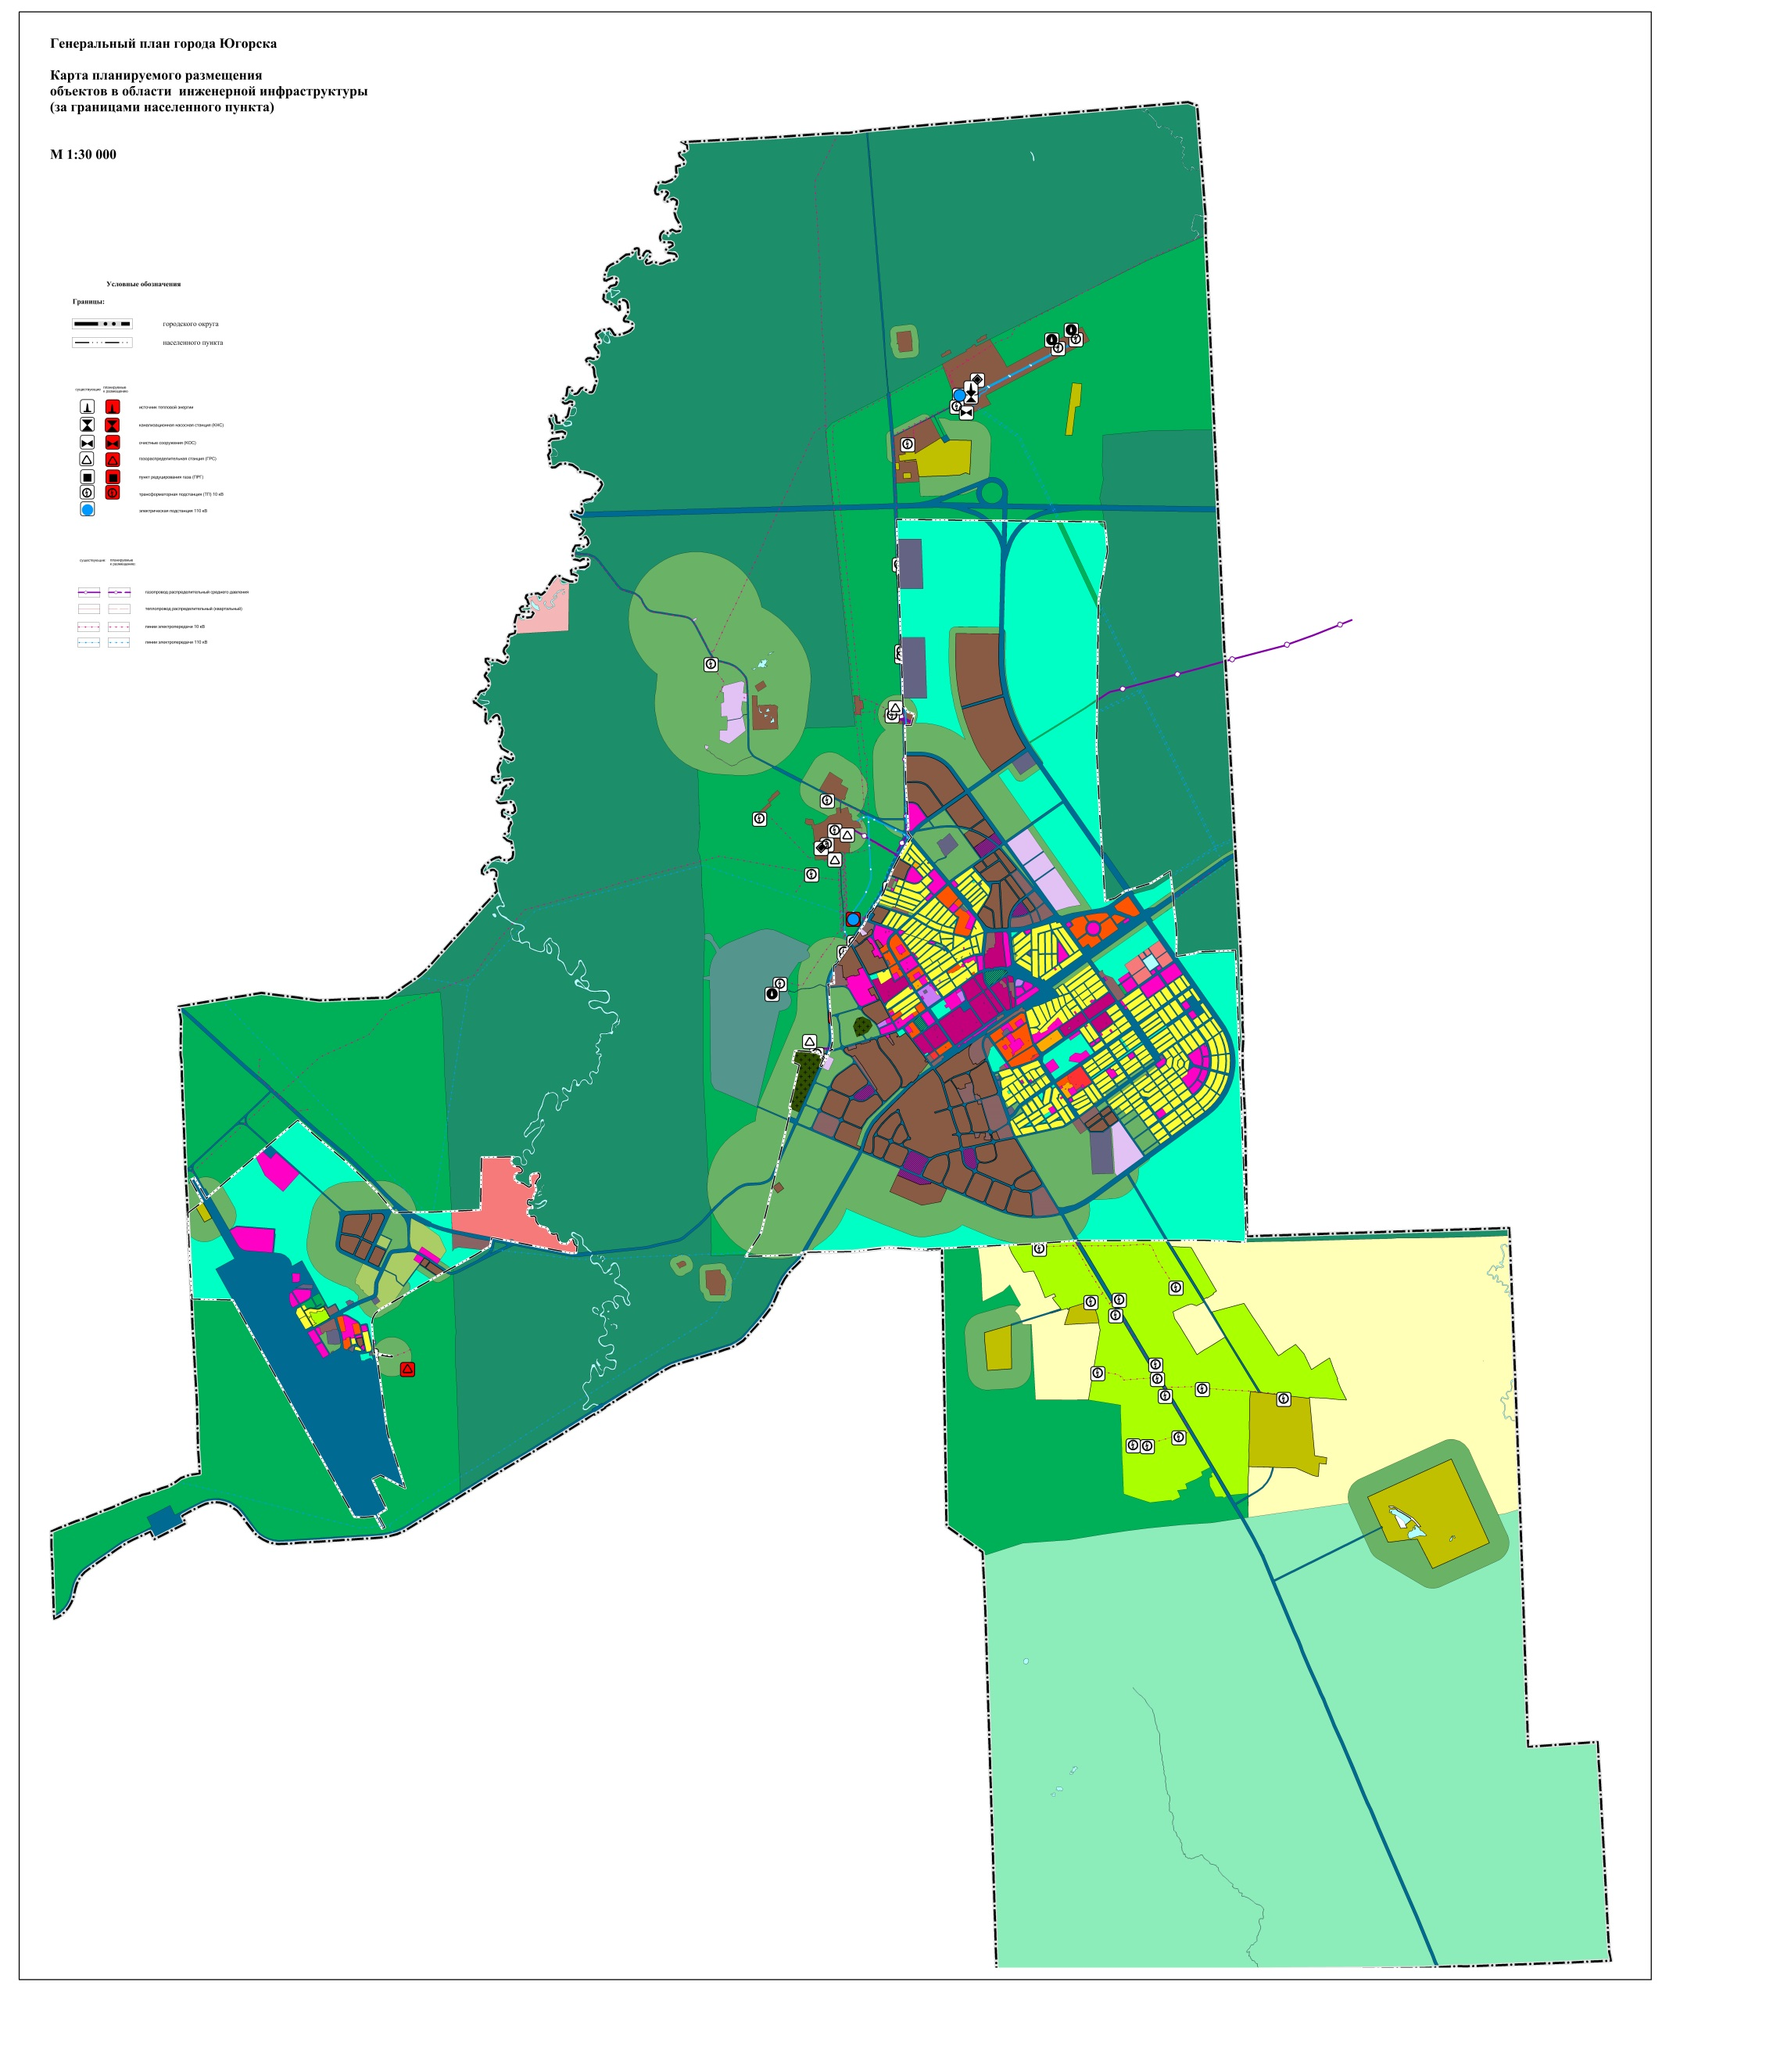

**Приложение 3**

**к решению Думы города Югорска**

**от 22 декабря 2020 года № 94**

Приложение 3

к решению Думы города Югорска

от 07 октября 2014 года № 65

|  |  |  |  |  |  |  |  |  |  |  |  |  |  |  |  |  |  |  |  |
| --- | --- | --- | --- | --- | --- | --- | --- | --- | --- | --- | --- | --- | --- | --- | --- | --- | --- | --- | --- |
| ОПИСАНИЕ ГРАНИЦ НАСЕЛЕННОГО ПУНКТА | | | | | | | | | | | | | | | | | | | |
| город Югорск | | | | | | | | | | | | | | | | | | | |
|  | | | | | | | | | | | | | | | | | | | |
| (наименование объекта, местоположение границ которого описано (далее - объект)) | | | | | | | | | | | | | | | | | | | | |  |
| Раздел 1 | | | | | | | | | | | | | | | | | | | |
| Сведения об объекте | | | | | | | | | | | | | | | | | | | |
| № п/п | | Характеристики объекта | | | | | | | | | | Описание характеристик | | | | | | | |
| 1 | | 2 | | | | | | | | | | 3 | | | | | | | |
| 1. | | Местоположение объекта | | | | | | | | | | Ханты-Мансийский автономный округ - Югра, город Югорск | | | | | | | |
| 2. | | Площадь объекта +/- величина  погрешности определения площади (Р +/- Дельта Р) | | | | | | | | | | 64888636 +/- 2819 м² | | | | | | | |
| 3. | | Иные характеристики объекта | | | | | | | | | | - | | | | | | | |
|  | | | | | | | | | | | | | | | | | | | |
|  | | | | | | | | | | | | | | | | | | | |
|  | | | | | | | | | | | | | | | | | | | |
|  | | | | | | | | | | | | | | | | | | | |
|  | | | | | | | | | | | | | | | | | | | |
| Раздел 2 | | | | | | | | | | | | | | | | | | | |
| Сведения о местоположении границ объекта | | | | | | | | | | | | | | | | | | | |
|  | | | | | | | | | | | | | | | | | | | |
| 1. Система координат - МСК 86 Зона 1 | | | | | | | | | | | | | | | | | | | |
| 2. Сведения о характерных точках границ объекта | | | | | | | | | | | | | | | | | | | |
| Обозначение характерных точек границ | | | | Координаты, м | | | | | | Метод определения координат характерной точки | | | Средняя квадратическая погрешность положения характерной точки (Мt), м | | Описание обозначения точки на местности (при наличии) | | | | |
| X | | Y | | | |
| 1 | | | | 2 | | 3 | | | | 4 | | | 5 | | 6 | | | | |
| - | | | | - | | - | | | | - | | | - | | - | | | | |
| 3. Сведения о характерных точках части (частей) границы объекта | | | | | | | | | | | | | | | | | | | |
| Обозначение характерных точек части границы | | | | Координаты, м | | | | | | Метод определения координат характерной точки | | | Средняя квадратическая погрешность положения характерной точки (Мt), м | | Описание обозначения точки на местности (при наличии) | | | | |
| X | | Y | | | |
| 1 | | | | 2 | | 3 | | | | 4 | | | 5 | | 6 | | | | |
| - | | | | - | | - | | | | - | | | - | | - | | | | |
|  | | | | | | | | | | | | | | | | | | | |
|  | | | | | | | | | | | | | | | | | | | |
|  | | | | | | | | | | | | | | | | | | | |
|  | | | | | | | | | | | | | | | | | | | |
| Раздел 3 | | | | | | | | | | | | | | | | | | | |
| Сведения о местоположении измененных (уточненных) границ объекта | | | | | | | | | | | | | | | | | | | |
|  | | | | | | | | | | | | | | | | | | | |
| 1. Система координат МСК 86 Зона 1 | | | | | | | | | | | | | | | | | | | |
| 2. Сведения о характерных точках границ объекта | | | | | | | | | | | | | | | | | | | |
| Обозначение характерных точек границ | | | Существующие координаты, м | | | | Измененные (уточненные) координаты, м | | | | Метод определения координат характерной точки | | | Средняя квадратическая погрешность положения характерной точки (Мt), м | | Описание обозначения точки на местности (при наличии) | | | |
| X | | Y | | X | | Y | |
| 1 | | | 2 | | 3 | | 4 | | 5 | | 6 | | | 7 | | 8 | | | |
| н1 | | | - | | - | | 994953.17 | | 1674104.28 | | Картометрический метод | | | 0.10 | | Закрепление отсутствует | | | |
| 2 | | | 994959.94 | | 1674107.89 | | 994959.94 | | 1674107.89 | | Картометрический метод | | | 0.10 | | Закрепление отсутствует | | | |
| 3 | | | 995016.58 | | 1674151.18 | | 995016.58 | | 1674151.18 | | Картометрический метод | | | 0.10 | | Закрепление отсутствует | | | |
| н4 | | | - | | - | | 995137.46 | | 1674229.33 | | Картометрический метод | | | 0.10 | | Закрепление отсутствует | | | |
| 5 | | | 995186.70 | | 1674260.94 | | 995186.70 | | 1674260.94 | | Картометрический метод | | | 0.10 | | Закрепление отсутствует | | | |
| 6 | | | 995195.64 | | 1674267.14 | | 995195.64 | | 1674267.14 | | Картометрический метод | | | 0.10 | | Закрепление отсутствует | | | |
| 7 | | | 995201.24 | | 1674270.74 | | 995201.24 | | 1674270.74 | | Картометрический метод | | | 0.10 | | Закрепление отсутствует | | | |
| н8 | | | - | | - | | 995208.39 | | 1674281.22 | | Картометрический метод | | | 0.10 | | Закрепление отсутствует | | | |
| н9 | | | - | | - | | 995226.17 | | 1674295.22 | | Картометрический метод | | | 0.10 | | Закрепление отсутствует | | | |
| 10 | | | 995315.20 | | 1674340.52 | | 995315.20 | | 1674340.52 | | Картометрический метод | | | 0.10 | | Закрепление отсутствует | | | |
| н11 | | | - | | - | | 995317.03 | | 1674341.26 | | Картометрический метод | | | 0.10 | | Закрепление отсутствует | | | |
| н12 | | | - | | - | | 995336.57 | | 1674351.18 | | Картометрический метод | | | 0.10 | | Закрепление отсутствует | | | |
| н13 | | | - | | - | | 995338.39 | | 1674352.00 | | Картометрический метод | | | 0.10 | | Закрепление отсутствует | | | |
| 14 | | | 995357.90 | | 1674361.14 | | 995357.90 | | 1674361.14 | | Картометрический метод | | | 0.10 | | Закрепление отсутствует | | | |
| н15 | | | - | | - | | 995362.17 | | 1674350.97 | | Картометрический метод | | | 0.10 | | Закрепление отсутствует | | | |
| н16 | | | - | | - | | 995376.43 | | 1674360.29 | | Картометрический метод | | | 0.10 | | Закрепление отсутствует | | | |
| н17 | | | - | | - | | 995390.80 | | 1674369.69 | | Картометрический метод | | | 0.10 | | Закрепление отсутствует | | | |
| н18 | | | - | | - | | 995399.41 | | 1674375.31 | | Картометрический метод | | | 0.10 | | Закрепление отсутствует | | | |
| 19 | | | 995429.54 | | 1674395.26 | | 995429.54 | | 1674395.26 | | Картометрический метод | | | 0.10 | | Закрепление отсутствует | | | |
| 20 | | | 995441.44 | | 1674402.88 | | 995441.44 | | 1674402.88 | | Картометрический метод | | | 0.10 | | Закрепление отсутствует | | | |
| 21 | | | 995435.06 | | 1674412.14 | | 995435.06 | | 1674412.14 | | Картометрический метод | | | 0.10 | | Закрепление отсутствует | | | |
| 22 | | | 995516.44 | | 1674465.90 | | 995516.44 | | 1674465.90 | | Картометрический метод | | | 0.10 | | Закрепление отсутствует | | | |
|  | | | | | | | | | | | | | | | | | | | |
|  | | | | | | | | | | | | | | | | | | | |
| 2. Сведения о характерных точках границ объекта | | | | | | | | | | | | | | | | | | | |
| Обозначение характерных точек границ | | | Существующие координаты, м | | | | Измененные (уточненные) координаты, м | | | | Метод определения координат характерной точки | | | Средняя квадратическая погрешность положения характерной точки (Мt), м | | Описание обозначения точки на местности (при наличии) | | | |
| X | | Y | | X | | Y | |
| 1 | | | 2 | | 3 | | 4 | | 5 | | 6 | | | 7 | | 8 | | | |
| 23 | | | 995522.22 | | 1674454.40 | | 995522.22 | | 1674454.40 | | Картометрический метод | | | 0.10 | | Закрепление отсутствует | | | |
| 24 | | | 995531.14 | | 1674460.08 | | 995531.14 | | 1674460.08 | | Картометрический метод | | | 0.10 | | Закрепление отсутствует | | | |
| 25 | | | 995522.86 | | 1674468.84 | | 995522.86 | | 1674468.84 | | Картометрический метод | | | 0.10 | | Закрепление отсутствует | | | |
| 26 | | | 995577.38 | | 1674505.16 | | 995577.38 | | 1674505.16 | | Картометрический метод | | | 0.10 | | Закрепление отсутствует | | | |
| н27 | | | - | | - | | 995608.50 | | 1674526.19 | | Картометрический метод | | | 0.10 | | Закрепление отсутствует | | | |
| 28 | | | 995617.94 | | 1674532.72 | | 995617.94 | | 1674532.72 | | Картометрический метод | | | 0.10 | | Закрепление отсутствует | | | |
| н29 | | | - | | - | | 995628.17 | | 1674539.76 | | Картометрический метод | | | 0.10 | | Закрепление отсутствует | | | |
| н30 | | | - | | - | | 995649.73 | | 1674554.61 | | Картометрический метод | | | 0.10 | | Закрепление отсутствует | | | |
| 31 | | | 995662.32 | | 1674563.21 | | 995662.32 | | 1674563.21 | | Картометрический метод | | | 0.10 | | Закрепление отсутствует | | | |
| н32 | | | - | | - | | 995680.80 | | 1674575.81 | | Картометрический метод | | | 0.10 | | Закрепление отсутствует | | | |
| н33 | | | - | | - | | 995692.32 | | 1674583.32 | | Картометрический метод | | | 0.10 | | Закрепление отсутствует | | | |
| н34 | | | - | | - | | 995702.68 | | 1674590.10 | | Картометрический метод | | | 0.10 | | Закрепление отсутствует | | | |
| н35 | | | - | | - | | 995712.38 | | 1674596.41 | | Картометрический метод | | | 0.10 | | Закрепление отсутствует | | | |
| 36 | | | 995736.78 | | 1674607.60 | | 995736.78 | | 1674607.60 | | Картометрический метод | | | 0.10 | | Закрепление отсутствует | | | |
| 37 | | | 995746.20 | | 1674611.92 | | 995746.20 | | 1674611.92 | | Картометрический метод | | | 0.10 | | Закрепление отсутствует | | | |
| н38 | | | - | | - | | 995772.22 | | 1674621.43 | | Картометрический метод | | | 0.10 | | Закрепление отсутствует | | | |
| н39 | | | - | | - | | 995781.83 | | 1674624.94 | | Картометрический метод | | | 0.10 | | Закрепление отсутствует | | | |
| н40 | | | - | | - | | 995792.55 | | 1674628.86 | | Картометрический метод | | | 0.10 | | Закрепление отсутствует | | | |
| н41 | | | - | | - | | 995805.32 | | 1674633.15 | | Картометрический метод | | | 0.10 | | Закрепление отсутствует | | | |
| н42 | | | - | | - | | 995811.29 | | 1674635.55 | | Картометрический метод | | | 0.10 | | Закрепление отсутствует | | | |
| н43 | | | - | | - | | 995845.03 | | 1674648.49 | | Картометрический метод | | | 0.10 | | Закрепление отсутствует | | | |
| н44 | | | - | | - | | 995880.79 | | 1674662.43 | | Картометрический метод | | | 0.10 | | Закрепление отсутствует | | | |
| н45 | | | - | | - | | 995930.37 | | 1674681.61 | | Картометрический метод | | | 0.10 | | Закрепление отсутствует | | | |
| н46 | | | - | | - | | 995930.28 | | 1674681.91 | | Картометрический метод | | | 0.10 | | Закрепление отсутствует | | | |
| 47 | | | 995982.22 | | 1674705.01 | | 995982.22 | | 1674705.01 | | Картометрический метод | | | 0.10 | | Закрепление отсутствует | | | |
| 48 | | | 996034.95 | | 1674726.42 | | 996034.95 | | 1674726.42 | | Картометрический метод | | | 0.10 | | Закрепление отсутствует | | | |
|  | | | | | | | | | | | | | | | | | | | |
| 2. Сведения о характерных точках границ объекта | | | | | | | | | | | | | | | | | | | |
| Обозначение характерных точек границ | | | Существующие координаты, м | | | | Измененные (уточненные) координаты, м | | | | Метод определения координат характерной точки | | | Средняя квадратическая погрешность положения характерной точки (Мt), м | | Описание обозначения точки на местности (при наличии) | | | |
| X | | Y | | X | | Y | |
| 1 | | | 2 | | 3 | | 4 | | 5 | | 6 | | | 7 | | 8 | | | |
| 49 | | | 996075.76 | | 1674744.61 | | 996075.76 | | 1674744.61 | | Картометрический метод | | | 0.10 | | Закрепление отсутствует | | | |
| 50 | | | 996125.54 | | 1674769.95 | | 996125.54 | | 1674769.95 | | Картометрический метод | | | 0.10 | | Закрепление отсутствует | | | |
| 51 | | | 996308.40 | | 1674865.47 | | 996308.40 | | 1674865.47 | | Картометрический метод | | | 0.10 | | Закрепление отсутствует | | | |
| 52 | | | 996452.13 | | 1674949.70 | | 996452.13 | | 1674949.70 | | Картометрический метод | | | 0.10 | | Закрепление отсутствует | | | |
| 53 | | | 996529.23 | | 1675001.06 | | 996529.23 | | 1675001.06 | | Картометрический метод | | | 0.10 | | Закрепление отсутствует | | | |
| 54 | | | 996565.81 | | 1675028.72 | | 996565.81 | | 1675028.72 | | Картометрический метод | | | 0.10 | | Закрепление отсутствует | | | |
| н55 | | | - | | - | | 996589.55 | | 1675009.19 | | Картометрический метод | | | 0.10 | | Закрепление отсутствует | | | |
| 56 | | | - | | - | | 996624.94 | | 1674980.04 | | Картометрический метод | | | 0.10 | | Закрепление отсутствует | | | |
| н57 | | | - | | - | | 996654.43 | | 1674974.52 | | Картометрический метод | | | 0.10 | | Закрепление отсутствует | | | |
| 58 | | | 996680.71 | | 1674967.22 | | 996680.71 | | 1674967.22 | | Картометрический метод | | | 0.10 | | Закрепление отсутствует | | | |
| н59 | | | - | | - | | 996704.70 | | 1674983.15 | | Картометрический метод | | | 0.10 | | Закрепление отсутствует | | | |
| н60 | | | - | | - | | 997092.40 | | 1674958.00 | | Картометрический метод | | | 0.10 | | Закрепление отсутствует | | | |
| 61 | | | 997347.08 | | 1674940.86 | | 997347.08 | | 1674940.86 | | Картометрический метод | | | 0.10 | | Закрепление отсутствует | | | |
| 62 | | | 997510.74 | | 1674936.66 | | 997510.74 | | 1674936.66 | | Картометрический метод | | | 0.10 | | Закрепление отсутствует | | | |
| 63 | | | 997822.86 | | 1674933.28 | | 997822.86 | | 1674933.28 | | Картометрический метод | | | 0.10 | | Закрепление отсутствует | | | |
| н64 | | | - | | - | | 997834.10 | | 1674933.16 | | Картометрический метод | | | 0.10 | | Закрепление отсутствует | | | |
| 65 | | | 998247.02 | | 1674928.34 | | 998247.02 | | 1674928.34 | | Картометрический метод | | | 0.10 | | Закрепление отсутствует | | | |
| н66 | | | - | | - | | 998266.55 | | 1674928.26 | | Картометрический метод | | | 0.10 | | Закрепление отсутствует | | | |
| н67 | | | - | | - | | 998262.94 | | 1675021.38 | | Картометрический метод | | | 0.10 | | Закрепление отсутствует | | | |
| н68 | | | - | | - | | 998439.81 | | 1675069.78 | | Картометрический метод | | | 0.10 | | Закрепление отсутствует | | | |
| н69 | | | - | | - | | 998469.59 | | 1674971.79 | | Картометрический метод | | | 0.10 | | Закрепление отсутствует | | | |
| 70 | | | 998522.59 | | 1674937.38 | | 998522.59 | | 1674937.38 | | Картометрический метод | | | 0.10 | | Закрепление отсутствует | | | |
| 71 | | | 998550.68 | | 1674910.53 | | 998550.68 | | 1674910.53 | | Картометрический метод | | | 0.10 | | Закрепление отсутствует | | | |
| 72 | | | 998558.83 | | 1674899.39 | | 998558.83 | | 1674899.39 | | Картометрический метод | | | 0.10 | | Закрепление отсутствует | | | |
| 73 | | | 998981.52 | | 1674885.04 | | 998981.52 | | 1674885.04 | | Картометрический метод | | | 0.10 | | Закрепление отсутствует | | | |
| 74 | | | 999400.34 | | 1674870.74 | | 999400.34 | | 1674870.74 | | Картометрический метод | | | 0.10 | | Закрепление отсутствует | | | |
|  | | | | | | | | | | | | | | | | | | | |
| 2. Сведения о характерных точках границ объекта | | | | | | | | | | | | | | | | | | | |
| Обозначение характерных точек границ | | | Существующие координаты, м | | | | Измененные (уточненные) координаты, м | | | | Метод определения координат характерной точки | | | Средняя квадратическая погрешность положения характерной точки (Мt), м | | Описание обозначения точки на местности (при наличии) | | | |
| X | | Y | | X | | Y | |
| 1 | | | 2 | | 3 | | 4 | | 5 | | 6 | | | 7 | | 8 | | | |
| 75 | | | 999406.30 | | 1674870.62 | | 999406.30 | | 1674870.62 | | Картометрический метод | | | 0.10 | | Закрепление отсутствует | | | |
| н76 | | | - | | - | | 999603.83 | | 1674863.75 | | Картометрический метод | | | 0.10 | | Закрепление отсутствует | | | |
| н77 | | | - | | - | | 1000343.10 | | 1674838.01 | | Картометрический метод | | | 0.10 | | Закрепление отсутствует | | | |
| н78 | | | - | | - | | 1000406.95 | | 1674835.78 | | Картометрический метод | | | 0.10 | | Закрепление отсутствует | | | |
| н79 | | | - | | - | | 1000412.62 | | 1674835.57 | | Картометрический метод | | | 0.10 | | Закрепление отсутствует | | | |
| 80 | | | 1000706.22 | | 1674825.32 | | 1000706.22 | | 1674825.32 | | Картометрический метод | | | 0.10 | | Закрепление отсутствует | | | |
| н81 | | | - | | - | | 1000712.41 | | 1674825.12 | | Картометрический метод | | | 0.10 | | Закрепление отсутствует | | | |
| н82 | | | - | | - | | 1001100.16 | | 1674810.00 | | Картометрический метод | | | 0.10 | | Закрепление отсутствует | | | |
| 83 | | | 1001397.76 | | 1674798.39 | | 1001397.76 | | 1674798.39 | | Картометрический метод | | | 0.10 | | Закрепление отсутствует | | | |
| 84 | | | 1001397.63 | | 1674810.02 | | 1001397.63 | | 1674810.02 | | Картометрический метод | | | 0.10 | | Закрепление отсутствует | | | |
| н85 | | | - | | - | | 1001382.67 | | 1676119.75 | | Картометрический метод | | | 0.10 | | Закрепление отсутствует | | | |
| н86 | | | - | | - | | 1001381.44 | | 1676227.76 | | Картометрический метод | | | 0.10 | | Закрепление отсутствует | | | |
| н87 | | | - | | - | | 1001379.34 | | 1676410.70 | | Картометрический метод | | | 0.10 | | Закрепление отсутствует | | | |
| н88 | | | - | | - | | 1001378.55 | | 1676480.65 | | Картометрический метод | | | 0.10 | | Закрепление отсутствует | | | |
| н89 | | | - | | - | | 1001375.67 | | 1676732.04 | | Картометрический метод | | | 0.10 | | Закрепление отсутствует | | | |
| н90 | | | - | | - | | 1001374.35 | | 1676849.19 | | Картометрический метод | | | 0.10 | | Закрепление отсутствует | | | |
| 91 | | | 1001370.52 | | 1677184.65 | | 1001370.52 | | 1677184.65 | | Картометрический метод | | | 0.10 | | Закрепление отсутствует | | | |
| н92 | | | - | | - | | 1001369.91 | | 1677238.04 | | Картометрический метод | | | 0.10 | | Закрепление отсутствует | | | |
| н93 | | | - | | - | | 1001369.06 | | 1677312.37 | | Картометрический метод | | | 0.10 | | Закрепление отсутствует | | | |
| 94 | | | 1001368.89 | | 1677327.53 | | 1001368.89 | | 1677327.53 | | Картометрический метод | | | 0.10 | | Закрепление отсутствует | | | |
| н95 | | | - | | - | | 1001362.49 | | 1677887.53 | | Картометрический метод | | | 0.10 | | Закрепление отсутствует | | | |
| н96 | | | - | | - | | 1001362.88 | | 1677964.92 | | Картометрический метод | | | 0.10 | | Закрепление отсутствует | | | |
| н97 | | | - | | - | | 1001306.36 | | 1677974.26 | | Картометрический метод | | | 0.10 | | Закрепление отсутствует | | | |
| н98 | | | - | | - | | 1001144.23 | | 1677994.22 | | Картометрический метод | | | 0.10 | | Закрепление отсутствует | | | |
| н99 | | | - | | - | | 1001036.84 | | 1678002.29 | | Картометрический метод | | | 0.10 | | Закрепление отсутствует | | | |
| н100 | | | - | | - | | 1000914.54 | | 1678012.72 | | Картометрический метод | | | 0.10 | | Закрепление отсутствует | | | |
|  | | | | | | | | | | | | | | | | | | | |
| 2. Сведения о характерных точках границ объекта | | | | | | | | | | | | | | | | | | | |
| Обозначение характерных точек границ | | | Существующие координаты, м | | | | Измененные (уточненные) координаты, м | | | | Метод определения координат характерной точки | | | Средняя квадратическая погрешность положения характерной точки (Мt), м | | Описание обозначения точки на местности (при наличии) | | | |
| X | | Y | | X | | Y | |
| 1 | | | 2 | | 3 | | 4 | | 5 | | 6 | | | 7 | | 8 | | | |
| н101 | | | - | | - | | 1000708.04 | | 1677970.39 | | Картометрический метод | | | 0.10 | | Закрепление отсутствует | | | |
| н102 | | | - | | - | | 1000646.90 | | 1677964.75 | | Картометрический метод | | | 0.10 | | Закрепление отсутствует | | | |
| н103 | | | - | | - | | 1000414.03 | | 1677917.20 | | Картометрический метод | | | 0.10 | | Закрепление отсутствует | | | |
| н104 | | | - | | - | | 1000166.40 | | 1677875.53 | | Картометрический метод | | | 0.10 | | Закрепление отсутствует | | | |
| н105 | | | - | | - | | 1000105.26 | | 1677874.18 | | Картометрический метод | | | 0.10 | | Закрепление отсутствует | | | |
| н106 | | | - | | - | | 999715.25 | | 1677866.40 | | Картометрический метод | | | 0.10 | | Закрепление отсутствует | | | |
| н107 | | | - | | - | | 997949.86 | | 1677844.10 | | Картометрический метод | | | 0.10 | | Закрепление отсутствует | | | |
| н108 | | | - | | - | | 997770.28 | | 1677852.22 | | Картометрический метод | | | 0.10 | | Закрепление отсутствует | | | |
| н109 | | | - | | - | | 997413.71 | | 1677868.34 | | Картометрический метод | | | 0.10 | | Закрепление отсутствует | | | |
| н110 | | | - | | - | | 997350.85 | | 1677871.19 | | Картометрический метод | | | 0.10 | | Закрепление отсутствует | | | |
| н111 | | | - | | - | | 996932.22 | | 1677892.42 | | Картометрический метод | | | 0.10 | | Закрепление отсутствует | | | |
| н112 | | | - | | - | | 996141.84 | | 1677941.78 | | Картометрический метод | | | 0.10 | | Закрепление отсутствует | | | |
| н113 | | | - | | - | | 996037.69 | | 1677948.30 | | Картометрический метод | | | 0.10 | | Закрепление отсутствует | | | |
| н114 | | | - | | - | | 995654.42 | | 1677972.14 | | Картометрический метод | | | 0.10 | | Закрепление отсутствует | | | |
| н115 | | | - | | - | | 995593.61 | | 1677975.89 | | Картометрический метод | | | 0.10 | | Закрепление отсутствует | | | |
| н116 | | | - | | - | | 995639.86 | | 1678128.42 | | Картометрический метод | | | 0.10 | | Закрепление отсутствует | | | |
| н117 | | | - | | - | | 995750.39 | | 1678284.94 | | Картометрический метод | | | 0.10 | | Закрепление отсутствует | | | |
| н118 | | | - | | - | | 995799.56 | | 1678457.57 | | Картометрический метод | | | 0.10 | | Закрепление отсутствует | | | |
| н119 | | | - | | - | | 995830.91 | | 1678550.88 | | Картометрический метод | | | 0.10 | | Закрепление отсутствует | | | |
| н120 | | | - | | - | | 995868.87 | | 1678675.14 | | Картометрический метод | | | 0.10 | | Закрепление отсутствует | | | |
| н121 | | | - | | - | | 995949.06 | | 1678800.80 | | Картометрический метод | | | 0.10 | | Закрепление отсутствует | | | |
| н122 | | | - | | - | | 996055.08 | | 1678968.34 | | Картометрический метод | | | 0.10 | | Закрепление отсутствует | | | |
| н123 | | | - | | - | | 996015.32 | | 1678972.64 | | Картометрический метод | | | 0.10 | | Закрепление отсутствует | | | |
| н124 | | | - | | - | | 995848.65 | | 1678989.60 | | Картометрический метод | | | 0.10 | | Закрепление отсутствует | | | |
| н125 | | | - | | - | | 995751.87 | | 1679001.86 | | Картометрический метод | | | 0.10 | | Закрепление отсутствует | | | |
| 126 | | | 995696.40 | | 1679010.38 | | 995696.40 | | 1679010.38 | | Картометрический метод | | | 0.10 | | Закрепление отсутствует | | | |
|  | | | | | | | | | | | | | | | | | | | |
| 2. Сведения о характерных точках границ объекта | | | | | | | | | | | | | | | | | | | |
| Обозначение характерных точек границ | | | Существующие координаты, м | | | | Измененные (уточненные) координаты, м | | | | Метод определения координат характерной точки | | | Средняя квадратическая погрешность положения характерной точки (Мt), м | | Описание обозначения точки на местности (при наличии) | | | |
| X | | Y | | X | | Y | |
| 1 | | | 2 | | 3 | | 4 | | 5 | | 6 | | | 7 | | 8 | | | |
| 127 | | | 995680.30 | | 1679011.46 | | 995680.30 | | 1679011.46 | | Картометрический метод | | | 0.10 | | Закрепление отсутствует | | | |
| н128 | | | - | | - | | 995534.16 | | 1679021.84 | | Картометрический метод | | | 0.10 | | Закрепление отсутствует | | | |
| н129 | | | - | | - | | 995521.80 | | 1679023.20 | | Картометрический метод | | | 0.10 | | Закрепление отсутствует | | | |
| н130 | | | - | | - | | 995243.18 | | 1679053.43 | | Картометрический метод | | | 0.10 | | Закрепление отсутствует | | | |
| н131 | | | - | | - | | 995131.20 | | 1679064.09 | | Картометрический метод | | | 0.10 | | Закрепление отсутствует | | | |
| н132 | | | - | | - | | 995088.52 | | 1679063.62 | | Картометрический метод | | | 0.10 | | Закрепление отсутствует | | | |
| н133 | | | - | | - | | 995037.02 | | 1679063.05 | | Картометрический метод | | | 0.10 | | Закрепление отсутствует | | | |
| н134 | | | - | | - | | 994852.16 | | 1679060.79 | | Картометрический метод | | | 0.10 | | Закрепление отсутствует | | | |
| н135 | | | - | | - | | 994754.87 | | 1679059.58 | | Картометрический метод | | | 0.10 | | Закрепление отсутствует | | | |
| н136 | | | - | | - | | 994798.22 | | 1679329.70 | | Картометрический метод | | | 0.10 | | Закрепление отсутствует | | | |
| н137 | | | - | | - | | 994826.97 | | 1679405.22 | | Картометрический метод | | | 0.10 | | Закрепление отсутствует | | | |
| н138 | | | - | | - | | 994830.91 | | 1679532.31 | | Картометрический метод | | | 0.10 | | Закрепление отсутствует | | | |
| н139 | | | - | | - | | 994838.54 | | 1679773.90 | | Картометрический метод | | | 0.10 | | Закрепление отсутствует | | | |
| н140 | | | - | | - | | 994840.72 | | 1679833.20 | | Картометрический метод | | | 0.10 | | Закрепление отсутствует | | | |
| н141 | | | - | | - | | 994847.89 | | 1679961.58 | | Картометрический метод | | | 0.10 | | Закрепление отсутствует | | | |
| н142 | | | - | | - | | 994782.35 | | 1679966.17 | | Картометрический метод | | | 0.10 | | Закрепление отсутствует | | | |
| н143 | | | - | | - | | 990545.02 | | 1680123.20 | | Картометрический метод | | | 0.10 | | Закрепление отсутствует | | | |
| 144 | | | 990411.52 | | 1680115.14 | | 990411.52 | | 1680115.14 | | Картометрический метод | | | 0.10 | | Закрепление отсутствует | | | |
| 145 | | | 990438.98 | | 1679480.40 | | 990438.98 | | 1679480.40 | | Картометрический метод | | | 0.10 | | Закрепление отсутствует | | | |
| н146 | | | - | | - | | 990437.23 | | 1678929.53 | | Картометрический метод | | | 0.10 | | Закрепление отсутствует | | | |
| н147 | | | - | | - | | 990437.12 | | 1678891.70 | | Картометрический метод | | | 0.10 | | Закрепление отсутствует | | | |
| н148 | | | - | | - | | 990432.95 | | 1677581.57 | | Картометрический метод | | | 0.10 | | Закрепление отсутствует | | | |
| н149 | | | - | | - | | 990432.90 | | 1677565.31 | | Картометрический метод | | | 0.10 | | Закрепление отсутствует | | | |
| н150 | | | - | | - | | 990432.88 | | 1677559.51 | | Картометрический метод | | | 0.10 | | Закрепление отсутствует | | | |
| 151 | | | 990432.84 | | 1677548.74 | | 990432.84 | | 1677548.74 | | Картометрический метод | | | 0.10 | | Закрепление отсутствует | | | |
| н152 | | | - | | - | | 990430.29 | | 1677512.44 | | Картометрический метод | | | 0.10 | | Закрепление отсутствует | | | |
|  | | | | | | | | | | | | | | | | | | | |
| 2. Сведения о характерных точках границ объекта | | | | | | | | | | | | | | | | | | | |
| Обозначение характерных точек границ | | | Существующие координаты, м | | | | Измененные (уточненные) координаты, м | | | | Метод определения координат характерной точки | | | Средняя квадратическая погрешность положения характерной точки (Мt), м | | Описание обозначения точки на местности (при наличии) | | | |
| X | | Y | | X | | Y | |
| 1 | | | 2 | | 3 | | 4 | | 5 | | 6 | | | 7 | | 8 | | | |
| н153 | | | - | | - | | 990419.19 | | 1677355.59 | | Картометрический метод | | | 0.10 | | Закрепление отсутствует | | | |
| н154 | | | - | | - | | 990375.58 | | 1676739.59 | | Картометрический метод | | | 0.10 | | Закрепление отсутствует | | | |
| н155 | | | - | | - | | 990346.90 | | 1676032.35 | | Картометрический метод | | | 0.10 | | Закрепление отсутствует | | | |
| н156 | | | - | | - | | 990328.12 | | 1675691.30 | | Картометрический метод | | | 0.10 | | Закрепление отсутствует | | | |
| н157 | | | - | | - | | 990323.16 | | 1675601.70 | | Картометрический метод | | | 0.10 | | Закрепление отсутствует | | | |
| н158 | | | - | | - | | 990299.95 | | 1675178.48 | | Картометрический метод | | | 0.10 | | Закрепление отсутствует | | | |
| 159 | | | 990322.58 | | 1674752.14 | | 990322.58 | | 1674752.14 | | Картометрический метод | | | 0.10 | | Закрепление отсутствует | | | |
| 160 | | | 990326.05 | | 1674671.41 | | 990326.05 | | 1674671.41 | | Картометрический метод | | | 0.10 | | Закрепление отсутствует | | | |
| 161 | | | 990299.43 | | 1674431.30 | | 990299.43 | | 1674431.30 | | Картометрический метод | | | 0.10 | | Закрепление отсутствует | | | |
| 162 | | | 990283.18 | | 1674300.70 | | 990283.18 | | 1674300.70 | | Картометрический метод | | | 0.10 | | Закрепление отсутствует | | | |
| н163 | | | - | | - | | 990266.75 | | 1674126.27 | | Картометрический метод | | | 0.10 | | Закрепление отсутствует | | | |
| 164 | | | 990259.36 | | 1673540.54 | | 990259.36 | | 1673540.54 | | Картометрический метод | | | 0.10 | | Закрепление отсутствует | | | |
| 165 | | | 990258.85 | | 1673500.09 | | 990258.85 | | 1673500.09 | | Картометрический метод | | | 0.10 | | Закрепление отсутствует | | | |
| 166 | | | 990257.00 | | 1673459.05 | | 990257.00 | | 1673459.05 | | Картометрический метод | | | 0.10 | | Закрепление отсутствует | | | |
| 167 | | | 990255.17 | | 1673418.41 | | 990255.17 | | 1673418.41 | | Картометрический метод | | | 0.10 | | Закрепление отсутствует | | | |
| 168 | | | 990253.78 | | 1673354.54 | | 990253.78 | | 1673354.54 | | Картометрический метод | | | 0.10 | | Закрепление отсутствует | | | |
| н169 | | | - | | - | | 990220.33 | | 1673332.45 | | Картометрический метод | | | 0.10 | | Закрепление отсутствует | | | |
| н170 | | | - | | - | | 990216.00 | | 1673202.00 | | Картометрический метод | | | 0.10 | | Закрепление отсутствует | | | |
| н171 | | | - | | - | | 990198.69 | | 1672652.73 | | Картометрический метод | | | 0.10 | | Закрепление отсутствует | | | |
| н172 | | | - | | - | | 990197.32 | | 1672611.33 | | Картометрический метод | | | 0.10 | | Закрепление отсутствует | | | |
| н173 | | | - | | - | | 990193.78 | | 1672497.53 | | Картометрический метод | | | 0.10 | | Закрепление отсутствует | | | |
| 174 | | | 990492.00 | | 1672697.58 | | 990492.00 | | 1672697.58 | | Картометрический метод | | | 0.10 | | Закрепление отсутствует | | | |
| 175 | | | 990565.68 | | 1672742.12 | | 990565.68 | | 1672742.12 | | Картометрический метод | | | 0.10 | | Закрепление отсутствует | | | |
| 176 | | | 991225.81 | | 1672901.40 | | 991225.81 | | 1672901.40 | | Картометрический метод | | | 0.10 | | Закрепление отсутствует | | | |
| н177 | | | - | | - | | 991567.87 | | 1672983.74 | | Картометрический метод | | | 0.10 | | Закрепление отсутствует | | | |
| н178 | | | - | | - | | 991676.94 | | 1673009.96 | | Картометрический метод | | | 0.10 | | Закрепление отсутствует | | | |
|  | | | | | | | | | | | | | | | | | | | |
| 2. Сведения о характерных точках границ объекта | | | | | | | | | | | | | | | | | | | |
| Обозначение характерных точек границ | | | Существующие координаты, м | | | | Измененные (уточненные) координаты, м | | | | Метод определения координат характерной точки | | | Средняя квадратическая погрешность положения характерной точки (Мt), м | | Описание обозначения точки на местности (при наличии) | | | |
| X | | Y | | X | | Y | |
| 1 | | | 2 | | 3 | | 4 | | 5 | | 6 | | | 7 | | 8 | | | |
| 179 | | | 991858.78 | | 1673053.70 | | 991858.78 | | 1673053.70 | | Картометрический метод | | | 0.10 | | Закрепление отсутствует | | | |
| н180 | | | - | | - | | 992440.53 | | 1673191.08 | | Картометрический метод | | | 0.10 | | Закрепление отсутствует | | | |
| н181 | | | - | | - | | 992451.27 | | 1673167.03 | | Картометрический метод | | | 0.10 | | Закрепление отсутствует | | | |
| н182 | | | - | | - | | 993103.49 | | 1673319.37 | | Картометрический метод | | | 0.10 | | Закрепление отсутствует | | | |
| н183 | | | - | | - | | 993149.43 | | 1673214.32 | | Картометрический метод | | | 0.10 | | Закрепление отсутствует | | | |
| н184 | | | - | | - | | 993319.15 | | 1673253.89 | | Картометрический метод | | | 0.10 | | Закрепление отсутствует | | | |
| 185 | | | 993317.92 | | 1673369.46 | | 993317.92 | | 1673369.46 | | Картометрический метод | | | 0.10 | | Закрепление отсутствует | | | |
| н186 | | | - | | - | | 993305.17 | | 1673467.94 | | Картометрический метод | | | 0.10 | | Закрепление отсутствует | | | |
| н187 | | | - | | - | | 993303.80 | | 1673482.99 | | Картометрический метод | | | 0.10 | | Закрепление отсутствует | | | |
| н188 | | | - | | - | | 993290.75 | | 1673602.48 | | Картометрический метод | | | 0.10 | | Закрепление отсутствует | | | |
| 189 | | | 993272.42 | | 1673600.44 | | 993272.42 | | 1673600.44 | | Картометрический метод | | | 0.10 | | Закрепление отсутствует | | | |
| н190 | | | - | | - | | 993260.99 | | 1673666.74 | | Картометрический метод | | | 0.10 | | Закрепление отсутствует | | | |
| 191 | | | 993229.04 | | 1673651.90 | | 993229.04 | | 1673651.90 | | Картометрический метод | | | 0.10 | | Закрепление отсутствует | | | |
| н192 | | | - | | - | | 993217.66 | | 1673646.39 | | Картометрический метод | | | 0.10 | | Закрепление отсутствует | | | |
| н193 | | | - | | - | | 993206.59 | | 1673669.62 | | Картометрический метод | | | 0.10 | | Закрепление отсутствует | | | |
| н194 | | | - | | - | | 993198.92 | | 1673685.29 | | Картометрический метод | | | 0.10 | | Закрепление отсутствует | | | |
| 195 | | | 993188.78 | | 1673681.12 | | 993188.78 | | 1673681.12 | | Картометрический метод | | | 0.10 | | Закрепление отсутствует | | | |
| 196 | | | 993088.33 | | 1673636.46 | | 993088.33 | | 1673636.46 | | Картометрический метод | | | 0.10 | | Закрепление отсутствует | | | |
| 197 | | | 993077.11 | | 1673661.69 | | 993077.11 | | 1673661.69 | | Картометрический метод | | | 0.10 | | Закрепление отсутствует | | | |
| 198 | | | 993143.99 | | 1673691.45 | | 993143.99 | | 1673691.45 | | Картометрический метод | | | 0.10 | | Закрепление отсутствует | | | |
| 199 | | | 993187.16 | | 1673710.37 | | 993187.16 | | 1673710.37 | | Картометрический метод | | | 0.10 | | Закрепление отсутствует | | | |
| 200 | | | 993180.61 | | 1673724.08 | | 993180.61 | | 1673724.08 | | Картометрический метод | | | 0.10 | | Закрепление отсутствует | | | |
| 201 | | | 993272.56 | | 1673765.33 | | 993272.56 | | 1673765.33 | | Картометрический метод | | | 0.10 | | Закрепление отсутствует | | | |
| 202 | | | 993285.07 | | 1673770.94 | | 993285.07 | | 1673770.94 | | Картометрический метод | | | 0.10 | | Закрепление отсутствует | | | |
| 203 | | | 993310.50 | | 1673781.91 | | 993310.50 | | 1673781.91 | | Картометрический метод | | | 0.10 | | Закрепление отсутствует | | | |
| 204 | | | 993325.30 | | 1673788.30 | | 993325.30 | | 1673788.30 | | Картометрический метод | | | 0.10 | | Закрепление отсутствует | | | |
|  | | | | | | | | | | | | | | | | | | | |
| 2. Сведения о характерных точках границ объекта | | | | | | | | | | | | | | | | | | | |
| Обозначение характерных точек границ | | | Существующие координаты, м | | | | Измененные (уточненные) координаты, м | | | | Метод определения координат характерной точки | | | Средняя квадратическая погрешность положения характерной точки (Мt), м | | Описание обозначения точки на местности (при наличии) | | | |
| X | | Y | | X | | Y | |
| 1 | | | 2 | | 3 | | 4 | | 5 | | 6 | | | 7 | | 8 | | | |
| 205 | | | 993335.16 | | 1673823.20 | | 993335.16 | | 1673823.20 | | Картометрический метод | | | 0.10 | | Закрепление отсутствует | | | |
| 206 | | | 993339.02 | | 1673835.44 | | 993339.02 | | 1673835.44 | | Картометрический метод | | | 0.10 | | Закрепление отсутствует | | | |
| 207 | | | 993340.42 | | 1673830.84 | | 993340.42 | | 1673830.84 | | Картометрический метод | | | 0.10 | | Закрепление отсутствует | | | |
| 208 | | | 993349.86 | | 1673797.21 | | 993349.86 | | 1673797.21 | | Картометрический метод | | | 0.10 | | Закрепление отсутствует | | | |
| 209 | | | 993374.81 | | 1673804.88 | | 993374.81 | | 1673804.88 | | Картометрический метод | | | 0.10 | | Закрепление отсутствует | | | |
| 210 | | | 993400.11 | | 1673811.33 | | 993400.11 | | 1673811.33 | | Картометрический метод | | | 0.10 | | Закрепление отсутствует | | | |
| 211 | | | 993425.70 | | 1673816.51 | | 993425.70 | | 1673816.51 | | Картометрический метод | | | 0.10 | | Закрепление отсутствует | | | |
| 212 | | | 993451.53 | | 1673820.44 | | 993451.53 | | 1673820.44 | | Картометрический метод | | | 0.10 | | Закрепление отсутствует | | | |
| 213 | | | 993477.51 | | 1673823.07 | | 993477.51 | | 1673823.07 | | Картометрический метод | | | 0.10 | | Закрепление отсутствует | | | |
| 214 | | | 993503.58 | | 1673824.44 | | 993503.58 | | 1673824.44 | | Картометрический метод | | | 0.10 | | Закрепление отсутствует | | | |
| 215 | | | 993529.70 | | 1673824.51 | | 993529.70 | | 1673824.51 | | Картометрический метод | | | 0.10 | | Закрепление отсутствует | | | |
| 216 | | | 993555.04 | | 1673823.34 | | 993555.04 | | 1673823.34 | | Картометрический метод | | | 0.10 | | Закрепление отсутствует | | | |
| 217 | | | 993815.77 | | 1673799.45 | | 993815.77 | | 1673799.45 | | Картометрический метод | | | 0.10 | | Закрепление отсутствует | | | |
| 218 | | | 994220.63 | | 1673771.26 | | 994220.63 | | 1673771.26 | | Картометрический метод | | | 0.10 | | Закрепление отсутствует | | | |
| 219 | | | 994304.19 | | 1673769.28 | | 994304.19 | | 1673769.28 | | Картометрический метод | | | 0.10 | | Закрепление отсутствует | | | |
| 220 | | | 994309.02 | | 1673756.03 | | 994309.02 | | 1673756.03 | | Картометрический метод | | | 0.10 | | Закрепление отсутствует | | | |
| 221 | | | 994309.27 | | 1673755.35 | | 994309.27 | | 1673755.35 | | Картометрический метод | | | 0.10 | | Закрепление отсутствует | | | |
| н222 | | | - | | - | | 994322.89 | | 1673754.12 | | Картометрический метод | | | 0.10 | | Закрепление отсутствует | | | |
| 223 | | | 994333.00 | | 1673753.20 | | 994333.00 | | 1673753.20 | | Картометрический метод | | | 0.10 | | Закрепление отсутствует | | | |
| 224 | | | 994336.33 | | 1673778.68 | | 994336.33 | | 1673778.68 | | Картометрический метод | | | 0.10 | | Закрепление отсутствует | | | |
| 225 | | | 994345.55 | | 1673848.54 | | 994345.55 | | 1673848.54 | | Картометрический метод | | | 0.10 | | Закрепление отсутствует | | | |
| 226 | | | 994405.74 | | 1673847.68 | | 994405.74 | | 1673847.68 | | Картометрический метод | | | 0.10 | | Закрепление отсутствует | | | |
| 227 | | | 994429.30 | | 1673847.68 | | 994429.30 | | 1673847.68 | | Картометрический метод | | | 0.10 | | Закрепление отсутствует | | | |
| 228 | | | 994541.43 | | 1673845.39 | | 994541.43 | | 1673845.39 | | Картометрический метод | | | 0.10 | | Закрепление отсутствует | | | |
| 229 | | | 994579.73 | | 1673845.05 | | 994579.73 | | 1673845.05 | | Картометрический метод | | | 0.10 | | Закрепление отсутствует | | | |
| 230 | | | 994614.70 | | 1673844.76 | | 994614.70 | | 1673844.76 | | Картометрический метод | | | 0.10 | | Закрепление отсутствует | | | |
|  | | | | | | | | | | | | | | | | | | | |
| 2. Сведения о характерных точках границ объекта | | | | | | | | | | | | | | | | | | | |
| Обозначение характерных точек границ | | | Существующие координаты, м | | | | Измененные (уточненные) координаты, м | | | | Метод определения координат характерной точки | | | Средняя квадратическая погрешность положения характерной точки (Мt), м | | Описание обозначения точки на местности (при наличии) | | | |
| X | | Y | | X | | Y | |
| 1 | | | 2 | | 3 | | 4 | | 5 | | 6 | | | 7 | | 8 | | | |
| 231 | | | 994636.75 | | 1673869.35 | | 994636.75 | | 1673869.35 | | Картометрический метод | | | 0.10 | | Закрепление отсутствует | | | |
| 232 | | | 994633.85 | | 1673885.19 | | 994633.85 | | 1673885.19 | | Картометрический метод | | | 0.10 | | Закрепление отсутствует | | | |
| 233 | | | 994740.28 | | 1673953.85 | | 994740.28 | | 1673953.85 | | Картометрический метод | | | 0.10 | | Закрепление отсутствует | | | |
| н234 | | | - | | - | | 994756.63 | | 1673964.30 | | Картометрический метод | | | 0.10 | | Закрепление отсутствует | | | |
| н235 | | | - | | - | | 994760.48 | | 1673966.81 | | Картометрический метод | | | 0.10 | | Закрепление отсутствует | | | |
| 236 | | | 994799.24 | | 1673999.88 | | 994799.24 | | 1673999.88 | | Картометрический метод | | | 0.10 | | Закрепление отсутствует | | | |
| 237 | | | 994847.47 | | 1674031.33 | | 994847.47 | | 1674031.33 | | Картометрический метод | | | 0.10 | | Закрепление отсутствует | | | |
| н238 | | | - | | - | | 994926.01 | | 1674081.11 | | Картометрический метод | | | 0.10 | | Закрепление отсутствует | | | |
| 239 | | | 994945.54 | | 1674097.89 | | 994945.54 | | 1674097.89 | | Картометрический метод | | | 0.10 | | Закрепление отсутствует | | | |
| 240 | | | 994947.50 | | 1674099.20 | | 994947.50 | | 1674099.20 | | Картометрический метод | | | 0.10 | | Закрепление отсутствует | | | |
| 241 | | | 994948.62 | | 1674099.94 | | 994948.62 | | 1674099.94 | | Картометрический метод | | | 0.10 | | Закрепление отсутствует | | | |
| 242 | | | 994951.35 | | 1674101.78 | | 994951.35 | | 1674101.78 | | Картометрический метод | | | 0.10 | | Закрепление отсутствует | | | |
| н1 | | | - | | - | | 994953.17 | | 1674104.28 | | Картометрический метод | | | 0.10 | | Закрепление отсутствует | | | |
| н243 | | | - | | - | | 990856.45 | | 1664008.97 | | Картометрический метод | | | 0.10 | | Закрепление отсутствует | | | |
| н244 | | | - | | - | | 990945.48 | | 1664126.45 | | Картометрический метод | | | 0.10 | | Закрепление отсутствует | | | |
| н245 | | | - | | - | | 991025.89 | | 1664232.52 | | Картометрический метод | | | 0.10 | | Закрепление отсутствует | | | |
| н246 | | | - | | - | | 991356.26 | | 1664047.04 | | Картометрический метод | | | 0.10 | | Закрепление отсутствует | | | |
| н247 | | | - | | - | | 991390.68 | | 1664109.48 | | Картометрический метод | | | 0.10 | | Закрепление отсутствует | | | |
| н248 | | | - | | - | | 991074.97 | | 1664288.40 | | Картометрический метод | | | 0.10 | | Закрепление отсутствует | | | |
| н249 | | | - | | - | | 991079.01 | | 1664293.13 | | Картометрический метод | | | 0.10 | | Закрепление отсутствует | | | |
| н250 | | | - | | - | | 991276.38 | | 1664523.81 | | Картометрический метод | | | 0.10 | | Закрепление отсутствует | | | |
| н251 | | | - | | - | | 991714.21 | | 1665035.53 | | Картометрический метод | | | 0.10 | | Закрепление отсутствует | | | |
| н252 | | | - | | - | | 991799.35 | | 1665135.03 | | Картометрический метод | | | 0.10 | | Закрепление отсутствует | | | |
| н253 | | | - | | - | | 991897.16 | | 1665249.37 | | Картометрический метод | | | 0.10 | | Закрепление отсутствует | | | |
| н254 | | | - | | - | | 992266.01 | | 1665680.47 | | Картометрический метод | | | 0.10 | | Закрепление отсутствует | | | |
| 255 | | | 992191.14 | | 1665764.73 | | 992191.14 | | 1665764.73 | | Картометрический метод | | | 0.10 | | Закрепление отсутствует | | | |
|  | | | | | | | | | | | | | | | | | | | |
| 2. Сведения о характерных точках границ объекта | | | | | | | | | | | | | | | | | | | |
| Обозначение характерных точек границ | | | Существующие координаты, м | | | | Измененные (уточненные) координаты, м | | | | Метод определения координат характерной точки | | | Средняя квадратическая погрешность положения характерной точки (Мt), м | | Описание обозначения точки на местности (при наличии) | | | |
| X | | Y | | X | | Y | |
| 1 | | | 2 | | 3 | | 4 | | 5 | | 6 | | | 7 | | 8 | | | |
| 256 | | | 992021.21 | | 1665956.32 | | 992021.21 | | 1665956.32 | | Картометрический метод | | | 0.10 | | Закрепление отсутствует | | | |
| н257 | | | - | | - | | 991898.95 | | 1666102.22 | | Картометрический метод | | | 0.10 | | Закрепление отсутствует | | | |
| н258 | | | - | | - | | 991814.65 | | 1666202.64 | | Картометрический метод | | | 0.10 | | Закрепление отсутствует | | | |
| н259 | | | - | | - | | 991641.40 | | 1666407.84 | | Картометрический метод | | | 0.10 | | Закрепление отсутствует | | | |
| н260 | | | - | | - | | 991481.99 | | 1666575.98 | | Картометрический метод | | | 0.10 | | Закрепление отсутствует | | | |
| н261 | | | - | | - | | 991338.38 | | 1666725.22 | | Картометрический метод | | | 0.10 | | Закрепление отсутствует | | | |
| 262 | | | 991322.71 | | 1666741.52 | | 991322.71 | | 1666741.52 | | Картометрический метод | | | 0.10 | | Закрепление отсутствует | | | |
| 263 | | | 991156.07 | | 1666905.72 | | 991156.07 | | 1666905.72 | | Картометрический метод | | | 0.10 | | Закрепление отсутствует | | | |
| 264 | | | 990860.55 | | 1667151.56 | | 990860.55 | | 1667151.56 | | Картометрический метод | | | 0.10 | | Закрепление отсутствует | | | |
| 265 | | | 990861.78 | | 1667232.72 | | 990861.78 | | 1667232.72 | | Картометрический метод | | | 0.10 | | Закрепление отсутствует | | | |
| 266 | | | 990861.86 | | 1667237.84 | | 990861.86 | | 1667237.84 | | Картометрический метод | | | 0.10 | | Закрепление отсутствует | | | |
| н267 | | | - | | - | | 990862.47 | | 1667272.66 | | Картометрический метод | | | 0.10 | | Закрепление отсутствует | | | |
| н268 | | | - | | - | | 990866.60 | | 1667504.30 | | Картометрический метод | | | 0.10 | | Закрепление отсутствует | | | |
| 269 | | | 990868.93 | | 1667635.12 | | 990868.93 | | 1667635.12 | | Картометрический метод | | | 0.10 | | Закрепление отсутствует | | | |
| 270 | | | 990869.33 | | 1667728.78 | | 990869.33 | | 1667728.78 | | Картометрический метод | | | 0.10 | | Закрепление отсутствует | | | |
| н271 | | | - | | - | | 990881.68 | | 1668019.71 | | Картометрический метод | | | 0.10 | | Закрепление отсутствует | | | |
| 272 | | | 990900.64 | | 1668466.10 | | 990900.64 | | 1668466.10 | | Картометрический метод | | | 0.10 | | Закрепление отсутствует | | | |
| 273 | | | 991700.57 | | 1668481.31 | | 991700.57 | | 1668481.31 | | Картометрический метод | | | 0.10 | | Закрепление отсутствует | | | |
| 274 | | | 991704.07 | | 1668775.86 | | 991704.07 | | 1668775.86 | | Картометрический метод | | | 0.10 | | Закрепление отсутствует | | | |
| 275 | | | 991705.41 | | 1668888.31 | | 991705.41 | | 1668888.31 | | Картометрический метод | | | 0.10 | | Закрепление отсутствует | | | |
| 276 | | | 991706.41 | | 1668972.16 | | 991706.41 | | 1668972.16 | | Картометрический метод | | | 0.10 | | Закрепление отсутствует | | | |
| 277 | | | 991693.31 | | 1668956.79 | | 991693.31 | | 1668956.79 | | Картометрический метод | | | 0.10 | | Закрепление отсутствует | | | |
| 278 | | | 991676.54 | | 1668942.51 | | 991676.54 | | 1668942.51 | | Картометрический метод | | | 0.10 | | Закрепление отсутствует | | | |
| 279 | | | 991655.62 | | 1668932.01 | | 991655.62 | | 1668932.01 | | Картометрический метод | | | 0.10 | | Закрепление отсутствует | | | |
| 280 | | | 991634.93 | | 1668932.41 | | 991634.93 | | 1668932.41 | | Картометрический метод | | | 0.10 | | Закрепление отсутствует | | | |
| 281 | | | 991617.61 | | 1668936.64 | | 991617.61 | | 1668936.64 | | Картометрический метод | | | 0.10 | | Закрепление отсутствует | | | |
|  | | | | | | | | | | | | | | | | | | | |
| 2. Сведения о характерных точках границ объекта | | | | | | | | | | | | | | | | | | | |
| Обозначение характерных точек границ | | | Существующие координаты, м | | | | Измененные (уточненные) координаты, м | | | | Метод определения координат характерной точки | | | Средняя квадратическая погрешность положения характерной точки (Мt), м | | Описание обозначения точки на местности (при наличии) | | | |
| X | | Y | | X | | Y | |
| 1 | | | 2 | | 3 | | 4 | | 5 | | 6 | | | 7 | | 8 | | | |
| 282 | | | 991575.81 | | 1668965.36 | | 991575.81 | | 1668965.36 | | Картометрический метод | | | 0.10 | | Закрепление отсутствует | | | |
| 283 | | | 991566.31 | | 1668976.78 | | 991566.31 | | 1668976.78 | | Картометрический метод | | | 0.10 | | Закрепление отсутствует | | | |
| 284 | | | 991558.07 | | 1669014.08 | | 991558.07 | | 1669014.08 | | Картометрический метод | | | 0.10 | | Закрепление отсутствует | | | |
| 285 | | | 991559.72 | | 1669032.01 | | 991559.72 | | 1669032.01 | | Картометрический метод | | | 0.10 | | Закрепление отсутствует | | | |
| 286 | | | 991556.09 | | 1669053.82 | | 991556.09 | | 1669053.82 | | Картометрический метод | | | 0.10 | | Закрепление отсутствует | | | |
| 287 | | | 991523.08 | | 1669092.28 | | 991523.08 | | 1669092.28 | | Картометрический метод | | | 0.10 | | Закрепление отсутствует | | | |
| 288 | | | 991507.88 | | 1669098.95 | | 991507.88 | | 1669098.95 | | Картометрический метод | | | 0.10 | | Закрепление отсутствует | | | |
| 289 | | | 991495.99 | | 1669100.79 | | 991495.99 | | 1669100.79 | | Картометрический метод | | | 0.10 | | Закрепление отсутствует | | | |
| 290 | | | 991482.40 | | 1669096.40 | | 991482.40 | | 1669096.40 | | Картометрический метод | | | 0.10 | | Закрепление отсутствует | | | |
| 291 | | | 991469.58 | | 1669084.01 | | 991469.58 | | 1669084.01 | | Картометрический метод | | | 0.10 | | Закрепление отсутствует | | | |
| 292 | | | 991463.14 | | 1669070.05 | | 991463.14 | | 1669070.05 | | Картометрический метод | | | 0.10 | | Закрепление отсутствует | | | |
| 293 | | | 991462.47 | | 1669043.62 | | 991462.47 | | 1669043.62 | | Картометрический метод | | | 0.10 | | Закрепление отсутствует | | | |
| 294 | | | 991461.32 | | 1669023.00 | | 991461.32 | | 1669023.00 | | Картометрический метод | | | 0.10 | | Закрепление отсутствует | | | |
| 295 | | | 991455.39 | | 1669007.72 | | 991455.39 | | 1669007.72 | | Картометрический метод | | | 0.10 | | Закрепление отсутствует | | | |
| 296 | | | 991444.44 | | 1668995.17 | | 991444.44 | | 1668995.17 | | Картометрический метод | | | 0.10 | | Закрепление отсутствует | | | |
| 297 | | | 991411.41 | | 1668980.12 | | 991411.41 | | 1668980.12 | | Картометрический метод | | | 0.10 | | Закрепление отсутствует | | | |
| 298 | | | 991386.00 | | 1668982.47 | | 991386.00 | | 1668982.47 | | Картометрический метод | | | 0.10 | | Закрепление отсутствует | | | |
| 299 | | | 991372.35 | | 1668981.46 | | 991372.35 | | 1668981.46 | | Картометрический метод | | | 0.10 | | Закрепление отсутствует | | | |
| 300 | | | 991360.63 | | 1668989.33 | | 991360.63 | | 1668989.33 | | Картометрический метод | | | 0.10 | | Закрепление отсутствует | | | |
| 301 | | | 991333.55 | | 1669022.33 | | 991333.55 | | 1669022.33 | | Картометрический метод | | | 0.10 | | Закрепление отсутствует | | | |
| 302 | | | 991318.41 | | 1669033.90 | | 991318.41 | | 1669033.90 | | Картометрический метод | | | 0.10 | | Закрепление отсутствует | | | |
| 303 | | | 991312.59 | | 1669049.28 | | 991312.59 | | 1669049.28 | | Картометрический метод | | | 0.10 | | Закрепление отсутствует | | | |
| 304 | | | 991313.25 | | 1669066.61 | | 991313.25 | | 1669066.61 | | Картометрический метод | | | 0.10 | | Закрепление отсутствует | | | |
| 305 | | | 991312.80 | | 1669083.40 | | 991312.80 | | 1669083.40 | | Картометрический метод | | | 0.10 | | Закрепление отсутствует | | | |
| 306 | | | 991310.46 | | 1669094.90 | | 991310.46 | | 1669094.90 | | Картометрический метод | | | 0.10 | | Закрепление отсутствует | | | |
| 307 | | | 991301.97 | | 1669117.16 | | 991301.97 | | 1669117.16 | | Картометрический метод | | | 0.10 | | Закрепление отсутствует | | | |
|  | | | | | | | | | | | | | | | | | | | |
| 2. Сведения о характерных точках границ объекта | | | | | | | | | | | | | | | | | | | |
| Обозначение характерных точек границ | | | Существующие координаты, м | | | | Измененные (уточненные) координаты, м | | | | Метод определения координат характерной точки | | | Средняя квадратическая погрешность положения характерной точки (Мt), м | | Описание обозначения точки на местности (при наличии) | | | |
| X | | Y | | X | | Y | |
| 1 | | | 2 | | 3 | | 4 | | 5 | | 6 | | | 7 | | 8 | | | |
| 308 | | | 991283.73 | | 1669139.94 | | 991283.73 | | 1669139.94 | | Картометрический метод | | | 0.10 | | Закрепление отсутствует | | | |
| 309 | | | 991248.31 | | 1669197.08 | | 991248.31 | | 1669197.08 | | Картометрический метод | | | 0.10 | | Закрепление отсутствует | | | |
| 310 | | | 991247.24 | | 1669209.98 | | 991247.24 | | 1669209.98 | | Картометрический метод | | | 0.10 | | Закрепление отсутствует | | | |
| 311 | | | 991256.24 | | 1669217.82 | | 991256.24 | | 1669217.82 | | Картометрический метод | | | 0.10 | | Закрепление отсутствует | | | |
| 312 | | | 991262.45 | | 1669234.36 | | 991262.45 | | 1669234.36 | | Картометрический метод | | | 0.10 | | Закрепление отсутствует | | | |
| 313 | | | 991272.77 | | 1669233.63 | | 991272.77 | | 1669233.63 | | Картометрический метод | | | 0.10 | | Закрепление отсутствует | | | |
| 314 | | | 991365.98 | | 1669219.02 | | 991365.98 | | 1669219.02 | | Картометрический метод | | | 0.10 | | Закрепление отсутствует | | | |
| 315 | | | 991395.50 | | 1669220.44 | | 991395.50 | | 1669220.44 | | Картометрический метод | | | 0.10 | | Закрепление отсутствует | | | |
| 316 | | | 991434.37 | | 1669237.58 | | 991434.37 | | 1669237.58 | | Картометрический метод | | | 0.10 | | Закрепление отсутствует | | | |
| 317 | | | 991453.31 | | 1669263.33 | | 991453.31 | | 1669263.33 | | Картометрический метод | | | 0.10 | | Закрепление отсутствует | | | |
| 318 | | | 991459.40 | | 1669345.66 | | 991459.40 | | 1669345.66 | | Картометрический метод | | | 0.10 | | Закрепление отсутствует | | | |
| 319 | | | 991452.17 | | 1669357.25 | | 991452.17 | | 1669357.25 | | Картометрический метод | | | 0.10 | | Закрепление отсутствует | | | |
| 320 | | | 991440.13 | | 1669365.51 | | 991440.13 | | 1669365.51 | | Картометрический метод | | | 0.10 | | Закрепление отсутствует | | | |
| 321 | | | 991399.27 | | 1669363.62 | | 991399.27 | | 1669363.62 | | Картометрический метод | | | 0.10 | | Закрепление отсутствует | | | |
| 322 | | | 991370.71 | | 1669335.74 | | 991370.71 | | 1669335.74 | | Картометрический метод | | | 0.10 | | Закрепление отсутствует | | | |
| 323 | | | 991350.55 | | 1669321.40 | | 991350.55 | | 1669321.40 | | Картометрический метод | | | 0.10 | | Закрепление отсутствует | | | |
| 324 | | | 991295.94 | | 1669297.04 | | 991295.94 | | 1669297.04 | | Картометрический метод | | | 0.10 | | Закрепление отсутствует | | | |
| 325 | | | 991276.99 | | 1669295.77 | | 991276.99 | | 1669295.77 | | Картометрический метод | | | 0.10 | | Закрепление отсутствует | | | |
| 326 | | | 991253.09 | | 1669302.37 | | 991253.09 | | 1669302.37 | | Картометрический метод | | | 0.10 | | Закрепление отсутствует | | | |
| 327 | | | 991218.40 | | 1669309.84 | | 991218.40 | | 1669309.84 | | Картометрический метод | | | 0.10 | | Закрепление отсутствует | | | |
| 328 | | | 991199.48 | | 1669310.03 | | 991199.48 | | 1669310.03 | | Картометрический метод | | | 0.10 | | Закрепление отсутствует | | | |
| 329 | | | 991181.22 | | 1669303.10 | | 991181.22 | | 1669303.10 | | Картометрический метод | | | 0.10 | | Закрепление отсутствует | | | |
| 330 | | | 991160.60 | | 1669298.31 | | 991160.60 | | 1669298.31 | | Картометрический метод | | | 0.10 | | Закрепление отсутствует | | | |
| 331 | | | 991142.05 | | 1669282.45 | | 991142.05 | | 1669282.45 | | Картометрический метод | | | 0.10 | | Закрепление отсутствует | | | |
| 332 | | | 991112.99 | | 1669273.72 | | 991112.99 | | 1669273.72 | | Картометрический метод | | | 0.10 | | Закрепление отсутствует | | | |
| 333 | | | 991063.21 | | 1669264.31 | | 991063.21 | | 1669264.31 | | Картометрический метод | | | 0.10 | | Закрепление отсутствует | | | |
|  | | | | | | | | | | | | | | | | | | | |
| 2. Сведения о характерных точках границ объекта | | | | | | | | | | | | | | | | | | | |
| Обозначение характерных точек границ | | | Существующие координаты, м | | | | Измененные (уточненные) координаты, м | | | | Метод определения координат характерной точки | | | Средняя квадратическая погрешность положения характерной точки (Мt), м | | Описание обозначения точки на местности (при наличии) | | | |
| X | | Y | | X | | Y | |
| 1 | | | 2 | | 3 | | 4 | | 5 | | 6 | | | 7 | | 8 | | | |
| 334 | | | 991053.43 | | 1669251.82 | | 991053.43 | | 1669251.82 | | Картометрический метод | | | 0.10 | | Закрепление отсутствует | | | |
| 335 | | | 991050.19 | | 1669222.12 | | 991050.19 | | 1669222.12 | | Картометрический метод | | | 0.10 | | Закрепление отсутствует | | | |
| 336 | | | 991061.99 | | 1669207.20 | | 991061.99 | | 1669207.20 | | Картометрический метод | | | 0.10 | | Закрепление отсутствует | | | |
| 337 | | | 991047.38 | | 1669182.66 | | 991047.38 | | 1669182.66 | | Картометрический метод | | | 0.10 | | Закрепление отсутствует | | | |
| 338 | | | 991006.38 | | 1669175.76 | | 991006.38 | | 1669175.76 | | Картометрический метод | | | 0.10 | | Закрепление отсутствует | | | |
| 339 | | | 990980.47 | | 1669188.35 | | 990980.47 | | 1669188.35 | | Картометрический метод | | | 0.10 | | Закрепление отсутствует | | | |
| 340 | | | 990970.93 | | 1669226.50 | | 990970.93 | | 1669226.50 | | Картометрический метод | | | 0.10 | | Закрепление отсутствует | | | |
| 341 | | | 990957.65 | | 1669251.82 | | 990957.65 | | 1669251.82 | | Картометрический метод | | | 0.10 | | Закрепление отсутствует | | | |
| 342 | | | 990944.30 | | 1669254.37 | | 990944.30 | | 1669254.37 | | Картометрический метод | | | 0.10 | | Закрепление отсутствует | | | |
| 343 | | | 990937.35 | | 1669251.21 | | 990937.35 | | 1669251.21 | | Картометрический метод | | | 0.10 | | Закрепление отсутствует | | | |
| 344 | | | 990928.17 | | 1669215.96 | | 990928.17 | | 1669215.96 | | Картометрический метод | | | 0.10 | | Закрепление отсутствует | | | |
| 345 | | | 990931.72 | | 1669208.04 | | 990931.72 | | 1669208.04 | | Картометрический метод | | | 0.10 | | Закрепление отсутствует | | | |
| 346 | | | 990924.91 | | 1669196.08 | | 990924.91 | | 1669196.08 | | Картометрический метод | | | 0.10 | | Закрепление отсутствует | | | |
| 347 | | | 990907.72 | | 1669184.61 | | 990907.72 | | 1669184.61 | | Картометрический метод | | | 0.10 | | Закрепление отсутствует | | | |
| 348 | | | 990887.18 | | 1669178.20 | | 990887.18 | | 1669178.20 | | Картометрический метод | | | 0.10 | | Закрепление отсутствует | | | |
| 349 | | | 990864.93 | | 1669176.44 | | 990864.93 | | 1669176.44 | | Картометрический метод | | | 0.10 | | Закрепление отсутствует | | | |
| 350 | | | 990834.59 | | 1669182.08 | | 990834.59 | | 1669182.08 | | Картометрический метод | | | 0.10 | | Закрепление отсутствует | | | |
| 351 | | | 990807.37 | | 1669208.43 | | 990807.37 | | 1669208.43 | | Картометрический метод | | | 0.10 | | Закрепление отсутствует | | | |
| 352 | | | 990799.96 | | 1669241.76 | | 990799.96 | | 1669241.76 | | Картометрический метод | | | 0.10 | | Закрепление отсутствует | | | |
| 353 | | | 990805.25 | | 1669273.51 | | 990805.25 | | 1669273.51 | | Картометрический метод | | | 0.10 | | Закрепление отсутствует | | | |
| 354 | | | 990802.00 | | 1669289.56 | | 990802.00 | | 1669289.56 | | Картометрический метод | | | 0.10 | | Закрепление отсутствует | | | |
| 355 | | | 990783.13 | | 1669306.49 | | 990783.13 | | 1669306.49 | | Картометрический метод | | | 0.10 | | Закрепление отсутствует | | | |
| 356 | | | 990763.41 | | 1669308.78 | | 990763.41 | | 1669308.78 | | Картометрический метод | | | 0.10 | | Закрепление отсутствует | | | |
| 357 | | | 990751.66 | | 1669305.11 | | 990751.66 | | 1669305.11 | | Картометрический метод | | | 0.10 | | Закрепление отсутствует | | | |
| 358 | | | 990722.44 | | 1669312.55 | | 990722.44 | | 1669312.55 | | Картометрический метод | | | 0.10 | | Закрепление отсутствует | | | |
| 359 | | | 990676.71 | | 1669344.54 | | 990676.71 | | 1669344.54 | | Картометрический метод | | | 0.10 | | Закрепление отсутствует | | | |
|  | | | | | | | | | | | | | | | | | | | |
| 2. Сведения о характерных точках границ объекта | | | | | | | | | | | | | | | | | | | |
| Обозначение характерных точек границ | | | Существующие координаты, м | | | | Измененные (уточненные) координаты, м | | | | Метод определения координат характерной точки | | | Средняя квадратическая погрешность положения характерной точки (Мt), м | | Описание обозначения точки на местности (при наличии) | | | |
| X | | Y | | X | | Y | |
| 1 | | | 2 | | 3 | | 4 | | 5 | | 6 | | | 7 | | 8 | | | |
| 360 | | | 990651.47 | | 1669380.15 | | 990651.47 | | 1669380.15 | | Картометрический метод | | | 0.10 | | Закрепление отсутствует | | | |
| 361 | | | 990635.39 | | 1669449.73 | | 990635.39 | | 1669449.73 | | Картометрический метод | | | 0.10 | | Закрепление отсутствует | | | |
| 362 | | | 990622.95 | | 1669477.47 | | 990622.95 | | 1669477.47 | | Картометрический метод | | | 0.10 | | Закрепление отсутствует | | | |
| 363 | | | 990606.27 | | 1669494.69 | | 990606.27 | | 1669494.69 | | Картометрический метод | | | 0.10 | | Закрепление отсутствует | | | |
| 364 | | | 990583.94 | | 1669499.83 | | 990583.94 | | 1669499.83 | | Картометрический метод | | | 0.10 | | Закрепление отсутствует | | | |
| 365 | | | 990563.63 | | 1669511.43 | | 990563.63 | | 1669511.43 | | Картометрический метод | | | 0.10 | | Закрепление отсутствует | | | |
| 366 | | | 990545.52 | | 1669530.43 | | 990545.52 | | 1669530.43 | | Картометрический метод | | | 0.10 | | Закрепление отсутствует | | | |
| 367 | | | 990527.16 | | 1669574.15 | | 990527.16 | | 1669574.15 | | Картометрический метод | | | 0.10 | | Закрепление отсутствует | | | |
| 368 | | | 990538.81 | | 1669620.79 | | 990538.81 | | 1669620.79 | | Картометрический метод | | | 0.10 | | Закрепление отсутствует | | | |
| 369 | | | 990533.89 | | 1669629.08 | | 990533.89 | | 1669629.08 | | Картометрический метод | | | 0.10 | | Закрепление отсутствует | | | |
| 370 | | | 990515.96 | | 1669634.87 | | 990515.96 | | 1669634.87 | | Картометрический метод | | | 0.10 | | Закрепление отсутствует | | | |
| 371 | | | 990449.75 | | 1669648.13 | | 990449.75 | | 1669648.13 | | Картометрический метод | | | 0.10 | | Закрепление отсутствует | | | |
| 372 | | | 990402.03 | | 1669681.50 | | 990402.03 | | 1669681.50 | | Картометрический метод | | | 0.10 | | Закрепление отсутствует | | | |
| 373 | | | 990391.71 | | 1669705.09 | | 990391.71 | | 1669705.09 | | Картометрический метод | | | 0.10 | | Закрепление отсутствует | | | |
| 374 | | | 990384.75 | | 1669760.36 | | 990384.75 | | 1669760.36 | | Картометрический метод | | | 0.10 | | Закрепление отсутствует | | | |
| 375 | | | 990386.47 | | 1669779.03 | | 990386.47 | | 1669779.03 | | Картометрический метод | | | 0.10 | | Закрепление отсутствует | | | |
| 376 | | | 990393.68 | | 1669791.93 | | 990393.68 | | 1669791.93 | | Картометрический метод | | | 0.10 | | Закрепление отсутствует | | | |
| 377 | | | 990448.99 | | 1669836.19 | | 990448.99 | | 1669836.19 | | Картометрический метод | | | 0.10 | | Закрепление отсутствует | | | |
| 378 | | | 990454.42 | | 1669853.48 | | 990454.42 | | 1669853.48 | | Картометрический метод | | | 0.10 | | Закрепление отсутствует | | | |
| 379 | | | 990451.32 | | 1669866.99 | | 990451.32 | | 1669866.99 | | Картометрический метод | | | 0.10 | | Закрепление отсутствует | | | |
| 380 | | | 990435.26 | | 1669878.21 | | 990435.26 | | 1669878.21 | | Картометрический метод | | | 0.10 | | Закрепление отсутствует | | | |
| 381 | | | 990403.76 | | 1669884.20 | | 990403.76 | | 1669884.20 | | Картометрический метод | | | 0.10 | | Закрепление отсутствует | | | |
| 382 | | | 990374.68 | | 1669898.51 | | 990374.68 | | 1669898.51 | | Картометрический метод | | | 0.10 | | Закрепление отсутствует | | | |
| 383 | | | 990354.40 | | 1669915.92 | | 990354.40 | | 1669915.92 | | Картометрический метод | | | 0.10 | | Закрепление отсутствует | | | |
| 384 | | | 990348.08 | | 1669931.83 | | 990348.08 | | 1669931.83 | | Картометрический метод | | | 0.10 | | Закрепление отсутствует | | | |
| 385 | | | 990246.19 | | 1669921.74 | | 990246.19 | | 1669921.74 | | Картометрический метод | | | 0.10 | | Закрепление отсутствует | | | |
|  | | | | | | | | | | | | | | | | | | | |
| 2. Сведения о характерных точках границ объекта | | | | | | | | | | | | | | | | | | | |
| Обозначение характерных точек границ | | | Существующие координаты, м | | | | Измененные (уточненные) координаты, м | | | | Метод определения координат характерной точки | | | Средняя квадратическая погрешность положения характерной точки (Мt), м | | Описание обозначения точки на местности (при наличии) | | | |
| X | | Y | | X | | Y | |
| 1 | | | 2 | | 3 | | 4 | | 5 | | 6 | | | 7 | | 8 | | | |
| 386 | | | 990242.61 | | 1669840.97 | | 990242.61 | | 1669840.97 | | Картометрический метод | | | 0.10 | | Закрепление отсутствует | | | |
| 387 | | | 990360.49 | | 1669243.35 | | 990360.49 | | 1669243.35 | | Картометрический метод | | | 0.10 | | Закрепление отсутствует | | | |
| 388 | | | 990482.20 | | 1668635.87 | | 990482.20 | | 1668635.87 | | Картометрический метод | | | 0.10 | | Закрепление отсутствует | | | |
| 389 | | | 990349.91 | | 1668609.41 | | 990349.91 | | 1668609.41 | | Картометрический метод | | | 0.10 | | Закрепление отсутствует | | | |
| 390 | | | 990209.60 | | 1668372.76 | | 990209.60 | | 1668372.76 | | Картометрический метод | | | 0.10 | | Закрепление отсутствует | | | |
| н391 | | | - | | - | | 990028.54 | | 1668048.00 | | Картометрический метод | | | 0.10 | | Закрепление отсутствует | | | |
| 392 | | | 990006.24 | | 1668008.00 | | 990006.24 | | 1668008.00 | | Картометрический метод | | | 0.10 | | Закрепление отсутствует | | | |
| 393 | | | 989974.78 | | 1667951.57 | | 989974.78 | | 1667951.57 | | Картометрический метод | | | 0.10 | | Закрепление отсутствует | | | |
| н394 | | | - | | - | | 989961.67 | | 1667928.04 | | Картометрический метод | | | 0.10 | | Закрепление отсутствует | | | |
| 395 | | | 989955.84 | | 1667917.60 | | 989955.84 | | 1667917.60 | | Картометрический метод | | | 0.10 | | Закрепление отсутствует | | | |
| 396 | | | 989953.64 | | 1667913.68 | | 989953.64 | | 1667913.68 | | Картометрический метод | | | 0.10 | | Закрепление отсутствует | | | |
| 397 | | | 989950.21 | | 1667907.53 | | 989950.21 | | 1667907.53 | | Картометрический метод | | | 0.10 | | Закрепление отсутствует | | | |
| 398 | | | 989904.66 | | 1667825.81 | | 989904.66 | | 1667825.81 | | Картометрический метод | | | 0.10 | | Закрепление отсутствует | | | |
| н399 | | | - | | - | | 989841.48 | | 1667715.62 | | Картометрический метод | | | 0.10 | | Закрепление отсутствует | | | |
| 400 | | | 989732.29 | | 1667525.19 | | 989732.29 | | 1667525.19 | | Картометрический метод | | | 0.10 | | Закрепление отсутствует | | | |
| н401 | | | - | | - | | 989624.85 | | 1667340.94 | | Картометрический метод | | | 0.10 | | Закрепление отсутствует | | | |
| н402 | | | - | | - | | 989510.58 | | 1667145.00 | | Картометрический метод | | | 0.10 | | Закрепление отсутствует | | | |
| н403 | | | - | | - | | 989394.76 | | 1666946.40 | | Картометрический метод | | | 0.10 | | Закрепление отсутствует | | | |
| 404 | | | 989387.22 | | 1666933.48 | | 989387.22 | | 1666933.48 | | Картометрический метод | | | 0.10 | | Закрепление отсутствует | | | |
| 405 | | | 989373.52 | | 1666912.48 | | 989373.52 | | 1666912.48 | | Картометрический метод | | | 0.10 | | Закрепление отсутствует | | | |
| 406 | | | 989318.21 | | 1666857.17 | | 989318.21 | | 1666857.17 | | Картометрический метод | | | 0.10 | | Закрепление отсутствует | | | |
| н407 | | | - | | - | | 989259.41 | | 1666827.21 | | Картометрический метод | | | 0.10 | | Закрепление отсутствует | | | |
| 408 | | | 989248.52 | | 1666821.66 | | 989248.52 | | 1666821.66 | | Картометрический метод | | | 0.10 | | Закрепление отсутствует | | | |
| 409 | | | 989171.28 | | 1666809.42 | | 989171.28 | | 1666809.42 | | Картометрический метод | | | 0.10 | | Закрепление отсутствует | | | |
| 410 | | | 989137.15 | | 1666811.76 | | 989137.15 | | 1666811.76 | | Картометрический метод | | | 0.10 | | Закрепление отсутствует | | | |
| 411 | | | 988830.90 | | 1666836.14 | | 988830.90 | | 1666836.14 | | Картометрический метод | | | 0.10 | | Закрепление отсутствует | | | |
|  | | | | | | | | | | | | | | | | | | | |
| 2. Сведения о характерных точках границ объекта | | | | | | | | | | | | | | | | | | | |
| Обозначение характерных точек границ | | | Существующие координаты, м | | | | Измененные (уточненные) координаты, м | | | | Метод определения координат характерной точки | | | Средняя квадратическая погрешность положения характерной точки (Мt), м | | Описание обозначения точки на местности (при наличии) | | | |
| X | | Y | | X | | Y | |
| 1 | | | 2 | | 3 | | 4 | | 5 | | 6 | | | 7 | | 8 | | | |
| н412 | | | - | | - | | 988783.95 | | 1666839.87 | | Картометрический метод | | | 0.10 | | Закрепление отсутствует | | | |
| 413 | | | 988728.91 | | 1666844.26 | | 988728.91 | | 1666844.26 | | Картометрический метод | | | 0.10 | | Закрепление отсутствует | | | |
| н414 | | | - | | - | | 988727.35 | | 1666848.47 | | Картометрический метод | | | 0.10 | | Закрепление отсутствует | | | |
| н415 | | | - | | - | | 988722.47 | | 1666872.42 | | Картометрический метод | | | 0.10 | | Закрепление отсутствует | | | |
| н416 | | | - | | - | | 988697.49 | | 1666994.41 | | Картометрический метод | | | 0.10 | | Закрепление отсутствует | | | |
| н417 | | | - | | - | | 988678.03 | | 1667122.08 | | Картометрический метод | | | 0.10 | | Закрепление отсутствует | | | |
| н418 | | | - | | - | | 988671.76 | | 1667122.91 | | Картометрический метод | | | 0.10 | | Закрепление отсутствует | | | |
| н419 | | | - | | - | | 988667.51 | | 1667118.93 | | Картометрический метод | | | 0.10 | | Закрепление отсутствует | | | |
| н420 | | | - | | - | | 988664.35 | | 1667118.98 | | Картометрический метод | | | 0.10 | | Закрепление отсутствует | | | |
| 421 | | | 988664.13 | | 1667115.74 | | 988664.13 | | 1667115.74 | | Картометрический метод | | | 0.10 | | Закрепление отсутствует | | | |
| 422 | | | 988669.60 | | 1667073.12 | | 988669.60 | | 1667073.12 | | Картометрический метод | | | 0.10 | | Закрепление отсутствует | | | |
| 423 | | | 988684.34 | | 1666988.70 | | 988684.34 | | 1666988.70 | | Картометрический метод | | | 0.10 | | Закрепление отсутствует | | | |
| н424 | | | - | | - | | 988694.87 | | 1666921.15 | | Картометрический метод | | | 0.10 | | Закрепление отсутствует | | | |
| н425 | | | - | | - | | 988701.22 | | 1666873.47 | | Картометрический метод | | | 0.10 | | Закрепление отсутствует | | | |
| 426 | | | 988554.48 | | 1666903.96 | | 988554.48 | | 1666903.96 | | Картометрический метод | | | 0.10 | | Закрепление отсутствует | | | |
| 427 | | | 987828.36 | | 1667003.90 | | 987828.36 | | 1667003.90 | | Картометрический метод | | | 0.10 | | Закрепление отсутствует | | | |
| 428 | | | 987496.86 | | 1667049.68 | | 987496.86 | | 1667049.68 | | Картометрический метод | | | 0.10 | | Закрепление отсутствует | | | |
| 429 | | | 986668.62 | | 1667320.58 | | 986668.62 | | 1667320.58 | | Картометрический метод | | | 0.10 | | Закрепление отсутствует | | | |
| 430 | | | 986868.74 | | 1666940.00 | | 986868.74 | | 1666940.00 | | Картометрический метод | | | 0.10 | | Закрепление отсутствует | | | |
| 431 | | | 986807.56 | | 1666817.76 | | 986807.56 | | 1666817.76 | | Картометрический метод | | | 0.10 | | Закрепление отсутствует | | | |
| 432 | | | 986349.10 | | 1667034.40 | | 986349.10 | | 1667034.40 | | Картометрический метод | | | 0.10 | | Закрепление отсутствует | | | |
| 433 | | | 986269.36 | | 1666902.14 | | 986269.36 | | 1666902.14 | | Картометрический метод | | | 0.10 | | Закрепление отсутствует | | | |
| 434 | | | 986075.50 | | 1667008.08 | | 986075.50 | | 1667008.08 | | Картометрический метод | | | 0.10 | | Закрепление отсутствует | | | |
| 435 | | | 986054.94 | | 1666965.14 | | 986054.94 | | 1666965.14 | | Картометрический метод | | | 0.10 | | Закрепление отсутствует | | | |
| 436 | | | 986245.16 | | 1666857.96 | | 986245.16 | | 1666857.96 | | Картометрический метод | | | 0.10 | | Закрепление отсутствует | | | |
| 437 | | | 986224.70 | | 1666693.68 | | 986224.70 | | 1666693.68 | | Картометрический метод | | | 0.10 | | Закрепление отсутствует | | | |
|  | | | | | | | | | | | | | | | | | | | |
| 2. Сведения о характерных точках границ объекта | | | | | | | | | | | | | | | | | | | |
| Обозначение характерных точек границ | | | Существующие координаты, м | | | | Измененные (уточненные) координаты, м | | | | Метод определения координат характерной точки | | | Средняя квадратическая погрешность положения характерной точки (Мt), м | | Описание обозначения точки на местности (при наличии) | | | |
| X | | Y | | X | | Y | |
| 1 | | | 2 | | 3 | | 4 | | 5 | | 6 | | | 7 | | 8 | | | |
| 438 | | | 986232.36 | | 1666541.80 | | 986232.36 | | 1666541.80 | | Картометрический метод | | | 0.10 | | Закрепление отсутствует | | | |
| 439 | | | 989533.55 | | 1664690.97 | | 989533.55 | | 1664690.97 | | Картометрический метод | | | 0.10 | | Закрепление отсутствует | | | |
| н440 | | | - | | - | | 989545.63 | | 1664070.43 | | Картометрический метод | | | 0.10 | | Закрепление отсутствует | | | |
| н441 | | | - | | - | | 989601.52 | | 1664068.16 | | Картометрический метод | | | 0.10 | | Закрепление отсутствует | | | |
| н442 | | | - | | - | | 990028.30 | | 1664041.95 | | Картометрический метод | | | 0.10 | | Закрепление отсутствует | | | |
| н443 | | | - | | - | | 990740.38 | | 1664013.38 | | Картометрический метод | | | 0.10 | | Закрепление отсутствует | | | |
| н444 | | | - | | - | | 990751.99 | | 1664012.96 | | Картометрический метод | | | 0.10 | | Закрепление отсутствует | | | |
| н243 | | | - | | - | | 990856.45 | | 1664008.97 | | Картометрический метод | | | 0.10 | | Закрепление отсутствует | | | |
| 3. Сведения о характерных точках части (частей) границы объекта | | | | | | | | | | | | | | | | | | | |
| Обозначение характерных точек части границы | | | Существующие координаты, м | | | | Измененные (уточненные) координаты, м | | | | Метод определения координат характерной точки | | | Средняя квадратическая погрешность положения характерной точки (Мt), м | | Описание обозначения точки на местности (при наличии) | | | |
| X | | Y | | X | | Y | |
| 1 | | | 2 | | 3 | | 4 | | 5 | | 6 | | | 7 | | 8 | | | |
| - | | | - | | - | | - | | - | | - | | | - | |  | | | |
|  | | | | | | | | | | | | | | | | | | | |
|  | | | | | | | | | | | | | | | | | | | |
|  | Текстовое описание местоположения границ  населенных пунктов, территориальных зон, особо охраняемых природных территорий, зон с особыми условиями использования территорий | | | | | | | | | | | | | | | | | |  |
| Прохождение границы | | | | | | Описание прохождения границы | | | | | | | | | | | | | |
| от точки | | | | до точки | |
|  | |  | | | | | | | | | | | | | |
| 1 | | | | 2 | |  | | 3 | | | | | | | | | | | | |  |
| н1 | | | | 2 | | - | | | | | | | | | | | | |  |
| 2 | | | | 3 | | - | | | | | | | | | | | | |  |
| 3 | | | | н4 | | - | | | | | | | | | | | | |  |
| н4 | | | | 5 | | - | | | | | | | | | | | | |  |
| 5 | | | | 6 | | - | | | | | | | | | | | | |  |
| 6 | | | | 7 | | - | | | | | | | | | | | | |  |
| 7 | | | | н8 | | - | | | | | | | | | | | | |  |
| н8 | | | | н9 | | - | | | | | | | | | | | | |  |
| н9 | | | | 10 | | - | | | | | | | | | | | | |  |
| 10 | | | | н11 | | - | | | | | | | | | | | | |  |
| н11 | | | | н12 | | - | | | | | | | | | | | | |  |
| н12 | | | | н13 | | - | | | | | | | | | | | | |  |
| н13 | | | | 14 | | - | | | | | | | | | | | | |  |
| 14 | | | | н15 | | - | | | | | | | | | | | | |  |
| н15 | | | | н16 | | - | | | | | | | | | | | | |  |
| н16 | | | | н17 | | - | | | | | | | | | | | | |  |
| н17 | | | | н18 | | - | | | | | | | | | | | | |  |
| н18 | | | | 19 | | - | | | | | | | | | | | | |  |
| 19 | | | | 20 | | - | | | | | | | | | | | | |  |
| 20 | | | | 21 | | - | | | | | | | | | | | | |  |
| 21 | | | | 22 | | - | | | | | | | | | | | | |  |
| 22 | | | | 23 | | - | | | | | | | | | | | | |  |
| 23 | | | | 24 | | - | | | | | | | | | | | | |  |
| 24 | | | | 25 | | - | | | | | | | | | | | | |  |
| 25 | | | | 26 | | - | | | | | | | | | | | | |  |
| 26 | | | | н27 | | - | | | | | | | | | | | | |  |
| н27 | | | | 28 | | - | | | | | | | | | | | | |  |
| 28 | | | | н29 | | - | | | | | | | | | | | | |  |
| н29 | | | | н30 | | - | | | | | | | | | | | | |  |
| н30 | | | | 31 | | - | | | | | | | | | | | | |  |
| 31 | | | | н32 | | - | | | | | | | | | | | | |  |
| н32 | | | | н33 | | - | | | | | | | | | | | | |  |
| н33 | | | | н34 | | - | | | | | | | | | | | | |  |
| н34 | | | | н35 | | - | | | | | | | | | | | | |  |
| н35 | | | | 36 | | - | | | | | | | | | | | | |  |
| 36 | | | | 37 | | - | | | | | | | | | | | | |  |
|  | | | | | | | | | | | | | | | | | | | |
|  | | | | | | | | | | | | | | | | | | | |
|  | Текстовое описание местоположения границ  населенных пунктов, территориальных зон, особо охраняемых природных территорий, зон с особыми условиями использования территорий | | | | | | | | | | | | | | | | | |  |
| Прохождение границы | | | | | | Описание прохождения границы | | | | | | | | | | | | | |
| от точки | | | | до точки | |
|  | |  | | | | | | | | | | | | | |
| 1 | | | | 2 | |  | | 3 | | | | | | | | | | | | |  |
| 37 | | | | н38 | | - | | | | | | | | | | | | |  |
| н38 | | | | н39 | | - | | | | | | | | | | | | |  |
| н39 | | | | н40 | | - | | | | | | | | | | | | |  |
| н40 | | | | н41 | | - | | | | | | | | | | | | |  |
| н41 | | | | н42 | | - | | | | | | | | | | | | |  |
| н42 | | | | н43 | | - | | | | | | | | | | | | |  |
| н43 | | | | н44 | | - | | | | | | | | | | | | |  |
| н44 | | | | н45 | | - | | | | | | | | | | | | |  |
| н45 | | | | н46 | | - | | | | | | | | | | | | |  |
| н46 | | | | 47 | | - | | | | | | | | | | | | |  |
| 47 | | | | 48 | | - | | | | | | | | | | | | |  |
| 48 | | | | 49 | | - | | | | | | | | | | | | |  |
| 49 | | | | 50 | | - | | | | | | | | | | | | |  |
| 50 | | | | 51 | | - | | | | | | | | | | | | |  |
| 51 | | | | 52 | | - | | | | | | | | | | | | |  |
| 52 | | | | 53 | | - | | | | | | | | | | | | |  |
| 53 | | | | 54 | | - | | | | | | | | | | | | |  |
| 54 | | | | н55 | | - | | | | | | | | | | | | |  |
| н55 | | | | 56 | | - | | | | | | | | | | | | |  |
| 56 | | | | н57 | | - | | | | | | | | | | | | |  |
| н57 | | | | 58 | | - | | | | | | | | | | | | |  |
| 58 | | | | н59 | | - | | | | | | | | | | | | |  |
| н59 | | | | н60 | | - | | | | | | | | | | | | |  |
| н60 | | | | 61 | | - | | | | | | | | | | | | |  |
| 61 | | | | 62 | | - | | | | | | | | | | | | |  |
| 62 | | | | 63 | | - | | | | | | | | | | | | |  |
| 63 | | | | н64 | | - | | | | | | | | | | | | |  |
| н64 | | | | 65 | | - | | | | | | | | | | | | |  |
| 65 | | | | н66 | | - | | | | | | | | | | | | |  |
| н66 | | | | н67 | | - | | | | | | | | | | | | |  |
| н67 | | | | н68 | | - | | | | | | | | | | | | |  |
| н68 | | | | н69 | | - | | | | | | | | | | | | |  |
| н69 | | | | 70 | | - | | | | | | | | | | | | |  |
| 70 | | | | 71 | | - | | | | | | | | | | | | |  |
| 71 | | | | 72 | | - | | | | | | | | | | | | |  |
| 72 | | | | 73 | | - | | | | | | | | | | | | |  |
|  | | | | | | | | | | | | | | | | | | | |
|  | | | | | | | | | | | | | | | | | | | |
|  | | | | | | | | | | | | | | | | | | | |
|  | | | | | | | | | | | | | | | | | | | |
|  | Текстовое описание местоположения границ  населенных пунктов, территориальных зон, особо охраняемых природных территорий, зон с особыми условиями использования территорий | | | | | | | | | | | | | | | | | |  |
| Прохождение границы | | | | | | Описание прохождения границы | | | | | | | | | | | | | |
| от точки | | | | до точки | |
|  | | | |  | |  | | | | | | | | | | | | | |
| 1 | | | | 2 | |  | | 3 | | | | | | | | | | | | |  |
| 73 | | | | 74 | | - | | | | | | | | | | | | |  |
| 74 | | | | 75 | | - | | | | | | | | | | | | |  |
| 75 | | | | н76 | | - | | | | | | | | | | | | |  |
| н76 | | | | н77 | | - | | | | | | | | | | | | |  |
| н77 | | | | н78 | | - | | | | | | | | | | | | |  |
| н78 | | | | н79 | | - | | | | | | | | | | | | |  |
| н79 | | | | 80 | | - | | | | | | | | | | | | |  |
| 80 | | | | н81 | | - | | | | | | | | | | | | |  |
| н81 | | | | н82 | | - | | | | | | | | | | | | |  |
| н82 | | | | 83 | | - | | | | | | | | | | | | |  |
| 83 | | | | 84 | | - | | | | | | | | | | | | |  |
| 84 | | | | н85 | | - | | | | | | | | | | | | |  |
| н85 | | | | н86 | | - | | | | | | | | | | | | |  |
| н86 | | | | н87 | | - | | | | | | | | | | | | |  |
| н87 | | | | н88 | | - | | | | | | | | | | | | |  |
| н88 | | | | н89 | | - | | | | | | | | | | | | |  |
| н89 | | | | н90 | | - | | | | | | | | | | | | |  |
| н90 | | | | 91 | | - | | | | | | | | | | | | |  |
| 91 | | | | н92 | | - | | | | | | | | | | | | |  |
| н92 | | | | н93 | | - | | | | | | | | | | | | |  |
| н93 | | | | 94 | | - | | | | | | | | | | | | |  |
| 94 | | | | н95 | | - | | | | | | | | | | | | |  |
| н95 | | | | н96 | | - | | | | | | | | | | | | |  |
| н96 | | | | н97 | | - | | | | | | | | | | | | |  |
| н97 | | | | н98 | | - | | | | | | | | | | | | |  |
| н98 | | | | н99 | | - | | | | | | | | | | | | |  |
| н99 | | | | н100 | | - | | | | | | | | | | | | |  |
| н100 | | | | н101 | | - | | | | | | | | | | | | |  |
| н101 | | | | н102 | | - | | | | | | | | | | | | |  |
| н102 | | | | н103 | | - | | | | | | | | | | | | |  |
| н103 | | | | н104 | | - | | | | | | | | | | | | |  |
| н104 | | | | н105 | | - | | | | | | | | | | | | |  |
| н105 | | | | н106 | | - | | | | | | | | | | | | |  |
| н106 | | | | н107 | | - | | | | | | | | | | | | |  |
| н107 | | | | н108 | | - | | | | | | | | | | | | |  |
| н108 | | | | н109 | | - | | | | | | | | | | | | |  |
|  | | | | | | | | | | | | | | | | | | | |
|  | | | | | | | | | | | | | | | | | | | |
|  | | | | | | | | | | | | | | | | | | | |
|  | Текстовое описание местоположения границ  населенных пунктов, территориальных зон, особо охраняемых природных территорий, зон с особыми условиями использования территорий | | | | | | | | | | | | | | | | | |  |
| Прохождение границы | | | | | | Описание прохождения границы | | | | | | | | | | | | | |
| от точки | | | | до точки | |
|  | | | |  | |  | | | | | | | | | | | | | |
| 1 | | | | 2 | |  | | 3 | | | | | | | | | | | | |  |
| н109 | | | | н110 | | - | | | | | | | | | | | | |  |
| н110 | | | | н111 | | - | | | | | | | | | | | | |  |
| н111 | | | | н112 | | - | | | | | | | | | | | | |  |
| н112 | | | | н113 | | - | | | | | | | | | | | | |  |
| н113 | | | | н114 | | - | | | | | | | | | | | | |  |
| н114 | | | | н115 | | - | | | | | | | | | | | | |  |
| н115 | | | | н116 | | - | | | | | | | | | | | | |  |
| н116 | | | | н117 | | - | | | | | | | | | | | | |  |
| н117 | | | | н118 | | - | | | | | | | | | | | | |  |
| н118 | | | | н119 | | - | | | | | | | | | | | | |  |
| н119 | | | | н120 | | - | | | | | | | | | | | | |  |
| н120 | | | | н121 | | - | | | | | | | | | | | | |  |
| н121 | | | | н122 | | - | | | | | | | | | | | | |  |
| н122 | | | | н123 | | - | | | | | | | | | | | | |  |
| н123 | | | | н124 | | - | | | | | | | | | | | | |  |
| н124 | | | | н125 | | - | | | | | | | | | | | | |  |
| н125 | | | | 126 | | - | | | | | | | | | | | | |  |
| 126 | | | | 127 | | - | | | | | | | | | | | | |  |
| 127 | | | | н128 | | - | | | | | | | | | | | | |  |
| н128 | | | | н129 | | - | | | | | | | | | | | | |  |
| н129 | | | | н130 | | - | | | | | | | | | | | | |  |
| н130 | | | | н131 | | - | | | | | | | | | | | | |  |
| н131 | | | | н132 | | - | | | | | | | | | | | | |  |
| н132 | | | | н133 | | - | | | | | | | | | | | | |  |
| н133 | | | | н134 | | - | | | | | | | | | | | | |  |
| н134 | | | | н135 | | - | | | | | | | | | | | | |  |
| н135 | | | | н136 | | - | | | | | | | | | | | | |  |
| н136 | | | | н137 | | - | | | | | | | | | | | | |  |
| н137 | | | | н138 | | - | | | | | | | | | | | | |  |
| н138 | | | | н139 | | - | | | | | | | | | | | | |  |
| н139 | | | | н140 | | - | | | | | | | | | | | | |  |
| н140 | | | | н141 | | - | | | | | | | | | | | | |  |
| н141 | | | | н142 | | - | | | | | | | | | | | | |  |
| н142 | | | | н143 | | - | | | | | | | | | | | | |  |
| н143 | | | | 144 | | - | | | | | | | | | | | | |  |
| 144 | | | | 145 | | - | | | | | | | | | | | | |  |
|  | | | | | | | | | | | | | | | | | | | |
|  | | | | | | | | | | | | | | | | | | | |
|  | Текстовое описание местоположения границ  населенных пунктов, территориальных зон, особо охраняемых природных территорий, зон с особыми условиями использования территорий | | | | | | | | | | | | | | | | | |  |
| Прохождение границы | | | | | | Описание прохождения границы | | | | | | | | | | | | | |
| от точки | | | | до точки | |
|  | | | |  | |  | | | | | | | | | | | | | |
| 1 | | | | 2 | |  | | 3 | | | | | | | | | | | | |  |
| 145 | | | | н146 | | - | | | | | | | | | | | | |  |
| н146 | | | | н147 | | - | | | | | | | | | | | | |  |
| н147 | | | | н148 | | - | | | | | | | | | | | | |  |
| н148 | | | | н149 | | - | | | | | | | | | | | | |  |
| н149 | | | | н150 | | - | | | | | | | | | | | | |  |
| н150 | | | | 151 | | - | | | | | | | | | | | | |  |
| 151 | | | | н152 | | - | | | | | | | | | | | | |  |
| н152 | | | | н153 | | - | | | | | | | | | | | | |  |
| н153 | | | | н154 | | - | | | | | | | | | | | | |  |
| н154 | | | | н155 | | - | | | | | | | | | | | | |  |
| н155 | | | | н156 | | - | | | | | | | | | | | | |  |
| н156 | | | | н157 | | - | | | | | | | | | | | | |  |
| н157 | | | | н158 | | - | | | | | | | | | | | | |  |
| н158 | | | | 159 | | - | | | | | | | | | | | | |  |
| 159 | | | | 160 | | - | | | | | | | | | | | | |  |
| 160 | | | | 161 | | - | | | | | | | | | | | | |  |
| 161 | | | | 162 | | - | | | | | | | | | | | | |  |
| 162 | | | | н163 | | - | | | | | | | | | | | | |  |
| н163 | | | | 164 | | - | | | | | | | | | | | | |  |
| 164 | | | | 165 | | - | | | | | | | | | | | | |  |
| 165 | | | | 166 | | - | | | | | | | | | | | | |  |
| 166 | | | | 167 | | - | | | | | | | | | | | | |  |
| 167 | | | | 168 | | - | | | | | | | | | | | | |  |
| 168 | | | | н169 | | - | | | | | | | | | | | | |  |
| н169 | | | | н170 | | - | | | | | | | | | | | | |  |
| н170 | | | | н171 | | - | | | | | | | | | | | | |  |
| н171 | | | | н172 | | - | | | | | | | | | | | | |  |
| н172 | | | | н173 | | - | | | | | | | | | | | | |  |
| н173 | | | | 174 | | - | | | | | | | | | | | | |  |
| 174 | | | | 175 | | - | | | | | | | | | | | | |  |
| 175 | | | | 176 | | - | | | | | | | | | | | | |  |
| 176 | | | | н177 | | - | | | | | | | | | | | | |  |
| н177 | | | | н178 | | - | | | | | | | | | | | | |  |
| н178 | | | | 179 | | - | | | | | | | | | | | | |  |
| 179 | | | | н180 | | - | | | | | | | | | | | | |  |
| н180 | | | | н181 | | - | | | | | | | | | | | | |  |
|  | | | | | | | | | | | | | | | | | | | |
|  | | | | | | | | | | | | | | | | | | | |
|  | | | | | | | | | | | | | | | | | | | |
|  | | | | | | | | | | | | | | | | | | | |
|  | Текстовое описание местоположения границ  населенных пунктов, территориальных зон, особо охраняемых природных территорий, зон с особыми условиями использования территорий | | | | | | | | | | | | | | | | | |  |
| Прохождение границы | | | | | | Описание прохождения границы | | | | | | | | | | | | | |
| от точки | | | | до точки | |
|  | | | |  | |  | | | | | | | | | | | | | |
| 1 | | | | 2 | |  | | 3 | | | | | | | | | | | | |  |
| н181 | | | | н182 | | - | | | | | | | | | | | | |  |
| н182 | | | | н183 | | - | | | | | | | | | | | | |  |
| н183 | | | | н184 | | - | | | | | | | | | | | | |  |
| н184 | | | | 185 | | - | | | | | | | | | | | | |  |
| 185 | | | | н186 | | - | | | | | | | | | | | | |  |
| н186 | | | | н187 | | - | | | | | | | | | | | | |  |
| н187 | | | | н188 | | - | | | | | | | | | | | | |  |
| н188 | | | | 189 | | - | | | | | | | | | | | | |  |
| 189 | | | | н190 | | - | | | | | | | | | | | | |  |
| н190 | | | | 191 | | - | | | | | | | | | | | | |  |
| 191 | | | | н192 | | - | | | | | | | | | | | | |  |
| н192 | | | | н193 | | - | | | | | | | | | | | | |  |
| н193 | | | | н194 | | - | | | | | | | | | | | | |  |
| н194 | | | | 195 | | - | | | | | | | | | | | | |  |
| 195 | | | | 196 | | - | | | | | | | | | | | | |  |
| 196 | | | | 197 | | - | | | | | | | | | | | | |  |
| 197 | | | | 198 | | - | | | | | | | | | | | | |  |
| 198 | | | | 199 | | - | | | | | | | | | | | | |  |
| 199 | | | | 200 | | - | | | | | | | | | | | | |  |
| 200 | | | | 201 | | - | | | | | | | | | | | | |  |
| 201 | | | | 202 | | - | | | | | | | | | | | | |  |
| 202 | | | | 203 | | - | | | | | | | | | | | | |  |
| 203 | | | | 204 | | - | | | | | | | | | | | | |  |
| 204 | | | | 205 | | - | | | | | | | | | | | | |  |
| 205 | | | | 206 | | - | | | | | | | | | | | | |  |
| 206 | | | | 207 | | - | | | | | | | | | | | | |  |
| 207 | | | | 208 | | - | | | | | | | | | | | | |  |
| 208 | | | | 209 | | - | | | | | | | | | | | | |  |
| 209 | | | | 210 | | - | | | | | | | | | | | | |  |
| 210 | | | | 211 | | - | | | | | | | | | | | | |  |
| 211 | | | | 212 | | - | | | | | | | | | | | | |  |
| 212 | | | | 213 | | - | | | | | | | | | | | | |  |
| 213 | | | | 214 | | - | | | | | | | | | | | | |  |
| 214 | | | | 215 | | - | | | | | | | | | | | | |  |
| 215 | | | | 216 | | - | | | | | | | | | | | | |  |
| 216 | | | | 217 | | - | | | | | | | | | | | | |  |
|  | | | | | | | | | | | | | | | | | | | |
|  | | | | | | | | | | | | | | | | | | | |
|  | | | | | | | | | | | | | | | | | | | |
|  | | | | | | | | | | | | | | | | | | | |
|  | Текстовое описание местоположения границ  населенных пунктов, территориальных зон, особо охраняемых природных территорий, зон с особыми условиями использования территорий | | | | | | | | | | | | | | | | | |  |
| Прохождение границы | | | | | | Описание прохождения границы | | | | | | | | | | | | | |
| от точки | | | | до точки | |
|  | | | |  | |  | | | | | | | | | | | | | |
| 1 | | | | 2 | |  | | 3 | | | | | | | | | | | | |  |
| 217 | | | | 218 | | - | | | | | | | | | | | | |  |
| 218 | | | | 219 | | - | | | | | | | | | | | | |  |
| 219 | | | | 220 | | - | | | | | | | | | | | | |  |
| 220 | | | | 221 | | - | | | | | | | | | | | | |  |
| 221 | | | | н222 | | - | | | | | | | | | | | | |  |
| н222 | | | | 223 | | - | | | | | | | | | | | | |  |
| 223 | | | | 224 | | - | | | | | | | | | | | | |  |
| 224 | | | | 225 | | - | | | | | | | | | | | | |  |
| 225 | | | | 226 | | - | | | | | | | | | | | | |  |
| 226 | | | | 227 | | - | | | | | | | | | | | | |  |
| 227 | | | | 228 | | - | | | | | | | | | | | | |  |
| 228 | | | | 229 | | - | | | | | | | | | | | | |  |
| 229 | | | | 230 | | - | | | | | | | | | | | | |  |
| 230 | | | | 231 | | - | | | | | | | | | | | | |  |
| 231 | | | | 232 | | - | | | | | | | | | | | | |  |
| 232 | | | | 233 | | - | | | | | | | | | | | | |  |
| 233 | | | | н234 | | - | | | | | | | | | | | | |  |
| н234 | | | | н235 | | - | | | | | | | | | | | | |  |
| н235 | | | | 236 | | - | | | | | | | | | | | | |  |
| 236 | | | | 237 | | - | | | | | | | | | | | | |  |
| 237 | | | | н238 | | - | | | | | | | | | | | | |  |
| н238 | | | | 239 | | - | | | | | | | | | | | | |  |
| 239 | | | | 240 | | - | | | | | | | | | | | | |  |
| 240 | | | | 241 | | - | | | | | | | | | | | | |  |
| 241 | | | | 242 | | - | | | | | | | | | | | | |  |
| 242 | | | | н1 | | - | | | | | | | | | | | | |  |
| н243 | | | | н244 | | - | | | | | | | | | | | | |  |
| н244 | | | | н245 | | - | | | | | | | | | | | | |  |
| н245 | | | | н246 | | - | | | | | | | | | | | | |  |
| н246 | | | | н247 | | - | | | | | | | | | | | | |  |
| н247 | | | | н248 | | - | | | | | | | | | | | | |  |
| н248 | | | | н249 | | - | | | | | | | | | | | | |  |
| н249 | | | | н250 | | - | | | | | | | | | | | | |  |
| н250 | | | | н251 | | - | | | | | | | | | | | | |  |
| н251 | | | | н252 | | - | | | | | | | | | | | | |  |
| н252 | | | | н253 | | - | | | | | | | | | | | | |  |
|  | | | | | | | | | | | | | | | | | | | |
|  | | | | | | | | | | | | | | | | | | | |
|  | | | | | | | | | | | | | | | | | | | |
|  | Текстовое описание местоположения границ  населенных пунктов, территориальных зон, особо охраняемых природных территорий, зон с особыми условиями использования территорий | | | | | | | | | | | | | | | | | |  |
| Прохождение границы | | | | | | Описание прохождения границы | | | | | | | | | | | | | |
| от точки | | | | до точки | |
|  | | | |  | |  | | | | | | | | | | | | | |
| 1 | | | | 2 | |  | | 3 | | | | | | | | | | | | |  |
| н253 | | | | н254 | | - | | | | | | | | | | | | |  |
| н254 | | | | 255 | | - | | | | | | | | | | | | |  |
| 255 | | | | 256 | | - | | | | | | | | | | | | |  |
| 256 | | | | н257 | | - | | | | | | | | | | | | |  |
| н257 | | | | н258 | | - | | | | | | | | | | | | |  |
| н258 | | | | н259 | | - | | | | | | | | | | | | |  |
| н259 | | | | н260 | | - | | | | | | | | | | | | |  |
| н260 | | | | н261 | | - | | | | | | | | | | | | |  |
| н261 | | | | 262 | | - | | | | | | | | | | | | |  |
| 262 | | | | 263 | | - | | | | | | | | | | | | |  |
| 263 | | | | 264 | | - | | | | | | | | | | | | |  |
| 264 | | | | 265 | | - | | | | | | | | | | | | |  |
| 265 | | | | 266 | | - | | | | | | | | | | | | |  |
| 266 | | | | н267 | | - | | | | | | | | | | | | |  |
| н267 | | | | н268 | | - | | | | | | | | | | | | |  |
| н268 | | | | 269 | | - | | | | | | | | | | | | |  |
| 269 | | | | 270 | | - | | | | | | | | | | | | |  |
| 270 | | | | н271 | | - | | | | | | | | | | | | |  |
| н271 | | | | 272 | | - | | | | | | | | | | | | |  |
| 272 | | | | 273 | | - | | | | | | | | | | | | |  |
| 273 | | | | 274 | | - | | | | | | | | | | | | |  |
| 274 | | | | 275 | | - | | | | | | | | | | | | |  |
| 275 | | | | 276 | | - | | | | | | | | | | | | |  |
| 276 | | | | 277 | | - | | | | | | | | | | | | |  |
| 277 | | | | 278 | | - | | | | | | | | | | | | |  |
| 278 | | | | 279 | | - | | | | | | | | | | | | |  |
| 279 | | | | 280 | | - | | | | | | | | | | | | |  |
| 280 | | | | 281 | | - | | | | | | | | | | | | |  |
| 281 | | | | 282 | | - | | | | | | | | | | | | |  |
| 282 | | | | 283 | | - | | | | | | | | | | | | |  |
| 283 | | | | 284 | | - | | | | | | | | | | | | |  |
| 284 | | | | 285 | | - | | | | | | | | | | | | |  |
| 285 | | | | 286 | | - | | | | | | | | | | | | |  |
| 286 | | | | 287 | | - | | | | | | | | | | | | |  |
| 287 | | | | 288 | | - | | | | | | | | | | | | |  |
| 288 | | | | 289 | | - | | | | | | | | | | | | |  |
|  | | | | | | | | | | | | | | | | | | | |
|  | | | | | | | | | | | | | | | | | | | |
|  | | | | | | | | | | | | | | | | | | | |
|  | | | | | | | | | | | | | | | | | | | |
|  | Текстовое описание местоположения границ  населенных пунктов, территориальных зон, особо охраняемых природных территорий, зон с особыми условиями использования территорий | | | | | | | | | | | | | | | | | |  |
| Прохождение границы | | | | | | Описание прохождения границы | | | | | | | | | | | | | |
| от точки | | | | до точки | |
|  | | | |  | |  | | | | | | | | | | | | | |
| 1 | | | | 2 | |  | | 3 | | | | | | | | | | | | |  |
| 289 | | | | 290 | | - | | | | | | | | | | | | |  |
| 290 | | | | 291 | | - | | | | | | | | | | | | |  |
| 291 | | | | 292 | | - | | | | | | | | | | | | |  |
| 292 | | | | 293 | | - | | | | | | | | | | | | |  |
| 293 | | | | 294 | | - | | | | | | | | | | | | |  |
| 294 | | | | 295 | | - | | | | | | | | | | | | |  |
| 295 | | | | 296 | | - | | | | | | | | | | | | |  |
| 296 | | | | 297 | | - | | | | | | | | | | | | |  |
| 297 | | | | 298 | | - | | | | | | | | | | | | |  |
| 298 | | | | 299 | | - | | | | | | | | | | | | |  |
| 299 | | | | 300 | | - | | | | | | | | | | | | |  |
| 300 | | | | 301 | | - | | | | | | | | | | | | |  |
| 301 | | | | 302 | | - | | | | | | | | | | | | |  |
| 302 | | | | 303 | | - | | | | | | | | | | | | |  |
| 303 | | | | 304 | | - | | | | | | | | | | | | |  |
| 304 | | | | 305 | | - | | | | | | | | | | | | |  |
| 305 | | | | 306 | | - | | | | | | | | | | | | |  |
| 306 | | | | 307 | | - | | | | | | | | | | | | |  |
| 307 | | | | 308 | | - | | | | | | | | | | | | |  |
| 308 | | | | 309 | | - | | | | | | | | | | | | |  |
| 309 | | | | 310 | | - | | | | | | | | | | | | |  |
| 310 | | | | 311 | | - | | | | | | | | | | | | |  |
| 311 | | | | 312 | | - | | | | | | | | | | | | |  |
| 312 | | | | 313 | | - | | | | | | | | | | | | |  |
| 313 | | | | 314 | | - | | | | | | | | | | | | |  |
| 314 | | | | 315 | | - | | | | | | | | | | | | |  |
| 315 | | | | 316 | | - | | | | | | | | | | | | |  |
| 316 | | | | 317 | | - | | | | | | | | | | | | |  |
| 317 | | | | 318 | | - | | | | | | | | | | | | |  |
| 318 | | | | 319 | | - | | | | | | | | | | | | |  |
| 319 | | | | 320 | | - | | | | | | | | | | | | |  |
| 320 | | | | 321 | | - | | | | | | | | | | | | |  |
| 321 | | | | 322 | | - | | | | | | | | | | | | |  |
| 322 | | | | 323 | | - | | | | | | | | | | | | |  |
| 323 | | | | 324 | | - | | | | | | | | | | | | |  |
| 324 | | | | 325 | | - | | | | | | | | | | | | |  |
|  | | | | | | | | | | | | | | | | | | | |
|  | | | | | | | | | | | | | | | | | | | |
|  | | | | | | | | | | | | | | | | | | | |
|  | Текстовое описание местоположения границ  населенных пунктов, территориальных зон, особо охраняемых природных территорий, зон с особыми условиями использования территорий | | | | | | | | | | | | | | | | | |  |
| Прохождение границы | | | | | | Описание прохождения границы | | | | | | | | | | | | | |
| от точки | | | | до точки | |
|  | | | |  | |  | | | | | | | | | | | | | |
| 1 | | | | 2 | |  | | 3 | | | | | | | | | | | | |  |
| 325 | | | | 326 | | - | | | | | | | | | | | | |  |
| 326 | | | | 327 | | - | | | | | | | | | | | | |  |
| 327 | | | | 328 | | - | | | | | | | | | | | | |  |
| 328 | | | | 329 | | - | | | | | | | | | | | | |  |
| 329 | | | | 330 | | - | | | | | | | | | | | | |  |
| 330 | | | | 331 | | - | | | | | | | | | | | | |  |
| 331 | | | | 332 | | - | | | | | | | | | | | | |  |
| 332 | | | | 333 | | - | | | | | | | | | | | | |  |
| 333 | | | | 334 | | - | | | | | | | | | | | | |  |
| 334 | | | | 335 | | - | | | | | | | | | | | | |  |
| 335 | | | | 336 | | - | | | | | | | | | | | | |  |
| 336 | | | | 337 | | - | | | | | | | | | | | | |  |
| 337 | | | | 338 | | - | | | | | | | | | | | | |  |
| 338 | | | | 339 | | - | | | | | | | | | | | | |  |
| 339 | | | | 340 | | - | | | | | | | | | | | | |  |
| 340 | | | | 341 | | - | | | | | | | | | | | | |  |
| 341 | | | | 342 | | - | | | | | | | | | | | | |  |
| 342 | | | | 343 | | - | | | | | | | | | | | | |  |
| 343 | | | | 344 | | - | | | | | | | | | | | | |  |
| 344 | | | | 345 | | - | | | | | | | | | | | | |  |
| 345 | | | | 346 | | - | | | | | | | | | | | | |  |
| 346 | | | | 347 | | - | | | | | | | | | | | | |  |
| 347 | | | | 348 | | - | | | | | | | | | | | | |  |
| 348 | | | | 349 | | - | | | | | | | | | | | | |  |
| 349 | | | | 350 | | - | | | | | | | | | | | | |  |
| 350 | | | | 351 | | - | | | | | | | | | | | | |  |
| 351 | | | | 352 | | - | | | | | | | | | | | | |  |
| 352 | | | | 353 | | - | | | | | | | | | | | | |  |
| 353 | | | | 354 | | - | | | | | | | | | | | | |  |
| 354 | | | | 355 | | - | | | | | | | | | | | | |  |
| 355 | | | | 356 | | - | | | | | | | | | | | | |  |
| 356 | | | | 357 | | - | | | | | | | | | | | | |  |
| 357 | | | | 358 | | - | | | | | | | | | | | | |  |
| 358 | | | | 359 | | - | | | | | | | | | | | | |  |
| 359 | | | | 360 | | - | | | | | | | | | | | | |  |
| 360 | | | | 361 | | - | | | | | | | | | | | | |  |
|  | | | | | | | | | | | | | | | | | | | |
|  | | | | | | | | | | | | | | | | | | | |
|  | | | | | | | | | | | | | | | | | | | |
|  | | | | | | | | | | | | | | | | | | | |
|  | Текстовое описание местоположения границ  населенных пунктов, территориальных зон, особо охраняемых природных территорий, зон с особыми условиями использования территорий | | | | | | | | | | | | | | | | | |  |
| Прохождение границы | | | | | | Описание прохождения границы | | | | | | | | | | | | | |
| от точки | | | | до точки | |
|  | | | |  | |  | | | | | | | | | | | | | |
| 1 | | | | 2 | |  | | 3 | | | | | | | | |  |
| 361 | | | | 362 | | - | | | | | | | | | | | | |  |
| 362 | | | | 363 | | - | | | | | | | | | | | | |  |
| 363 | | | | 364 | | - | | | | | | | | | | | | |  |
| 364 | | | | 365 | | - | | | | | | | | | | | | |  |
| 365 | | | | 366 | | - | | | | | | | | | | | | |  |
| 366 | | | | 367 | | - | | | | | | | | | | | | |  |
| 367 | | | | 368 | | - | | | | | | | | | | | | |  |
| 368 | | | | 369 | | - | | | | | | | | | | | | |  |
| 369 | | | | 370 | | - | | | | | | | | | | | | |  |
| 370 | | | | 371 | | - | | | | | | | | | | | | |  |
| 371 | | | | 372 | | - | | | | | | | | | | | | |  |
| 372 | | | | 373 | | - | | | | | | | | | | | | |  |
| 373 | | | | 374 | | - | | | | | | | | | | | | |  |
| 374 | | | | 375 | | - | | | | | | | | | | | | |  |
| 375 | | | | 376 | | - | | | | | | | | | | | | |  |
| 376 | | | | 377 | | - | | | | | | | | | | | | |  |
| 377 | | | | 378 | | - | | | | | | | | | | | | |  |
| 378 | | | | 379 | | - | | | | | | | | | | | | |  |
| 379 | | | | 380 | | - | | | | | | | | | | | | |  |
| 380 | | | | 381 | | - | | | | | | | | | | | | |  |
| 381 | | | | 382 | | - | | | | | | | | | | | | |  |
| 382 | | | | 383 | | - | | | | | | | | | | | | |  |
| 383 | | | | 384 | | - | | | | | | | | | | | | |  |
| 384 | | | | 385 | | - | | | | | | | | | | | | |  |
| 385 | | | | 386 | | - | | | | | | | | | | | | |  |
| 386 | | | | 387 | | - | | | | | | | | | | | | |  |
| 387 | | | | 388 | | - | | | | | | | | | | | | |  |
| 388 | | | | 389 | | - | | | | | | | | | | | | |  |
| 389 | | | | 390 | | - | | | | | | | | | | | | |  |
| 390 | | | | н391 | | - | | | | | | | | | | | | |  |
| н391 | | | | 392 | | - | | | | | | | | | | | | |  |
| 392 | | | | 393 | | - | | | | | | | | | | | | |  |
| 393 | | | | н394 | | - | | | | | | | | | | | | |  |
| н394 | | | | 395 | | - | | | | | | | | | | | | |  |
| 395 | | | | 396 | | - | | | | | | | | | | | | |  |
| 396 | | | | 397 | | - | | | | | | | | | | | | |  |
|  | | | | | | | | | | | | | | | | | | | |
|  | | | | | | | | | | | | | | | | | | | |
|  | | | | | | | | | | | | | | | | | | | |
|  | Текстовое описание местоположения границ  населенных пунктов, территориальных зон, особо охраняемых природных территорий, зон с особыми условиями использования территорий | | | | | | | | | | | | | | | | | |  |
| Прохождение границы | | | | | | Описание прохождения границы | | | | | | | | | | | | | |
| от точки | | | | до точки | |
|  | | | |  | |  | | | | | | | | | | | | | |
| 1 | | | | 2 | |  | | 3 | | | | | | | | | | | | |  |
| 397 | | | | 398 | | - | | | | | | | | | | | | |  |
| 398 | | | | н399 | | - | | | | | | | | | | | | |  |
| н399 | | | | 400 | | - | | | | | | | | | | | | |  |
| 400 | | | | н401 | | - | | | | | | | | | | | | |  |
| н401 | | | | н402 | | - | | | | | | | | | | | | |  |
| н402 | | | | н403 | | - | | | | | | | | | | | | |  |
| н403 | | | | 404 | | - | | | | | | | | | | | | |  |
| 404 | | | | 405 | | - | | | | | | | | | | | | |  |
| 405 | | | | 406 | | - | | | | | | | | | | | | |  |
| 406 | | | | н407 | | - | | | | | | | | | | | | |  |
| н407 | | | | 408 | | - | | | | | | | | | | | | |  |
| 408 | | | | 409 | | - | | | | | | | | | | | | |  |
| 409 | | | | 410 | | - | | | | | | | | | | | | |  |
| 410 | | | | 411 | | - | | | | | | | | | | | | |  |
| 411 | | | | н412 | | - | | | | | | | | | | | | |  |
| н412 | | | | 413 | | - | | | | | | | | | | | | |  |
| 413 | | | | н414 | | - | | | | | | | | | | | | |  |
| н414 | | | | н415 | | - | | | | | | | | | | | | |  |
| н415 | | | | н416 | | - | | | | | | | | | | | | |  |
| н416 | | | | н417 | | - | | | | | | | | | | | | |  |
| н417 | | | | н418 | | - | | | | | | | | | | | | |  |
| н418 | | | | н419 | | - | | | | | | | | | | | | |  |
| н419 | | | | н420 | | - | | | | | | | | | | | | |  |
| н420 | | | | 421 | | - | | | | | | | | | | | | |  |
| 421 | | | | 422 | | - | | | | | | | | | | | | |  |
| 422 | | | | 423 | | - | | | | | | | | | | | | |  |
| 423 | | | | н424 | | - | | | | | | | | | | | | |  |
| н424 | | | | н425 | | - | | | | | | | | | | | | |  |
| н425 | | | | 426 | | - | | | | | | | | | | | | |  |
| 426 | | | | 427 | | - | | | | | | | | | | | | |  |
| 427 | | | | 428 | | - | | | | | | | | | | | | |  |
| 428 | | | | 429 | | - | | | | | | | | | | | | |  |
| 429 | | | | 430 | | - | | | | | | | | | | | | |  |
| 430 | | | | 431 | | - | | | | | | | | | | | | |  |
| 431 | | | | 432 | | - | | | | | | | | | | | | |  |
| 432 | | | | 433 | | - | | | | | | | | | | | | |  |
|  | | | | | | | | | | | | | | | | | | | |
|  | | | | | | | | | | | | | | | | | | | |
|  | | | | | | | | | | | | | | | | | | | |
|  | | | | | | | | | | | | | | | | | | | |
|  | Текстовое описание местоположения границ  населенных пунктов, территориальных зон, особо охраняемых природных территорий, зон с особыми условиями использования территорий | | | | | | | | | | | | | | | | | |  |
| Прохождение границы | | | | | | Описание прохождения границы | | | | | | | | | | | | | |
| от точки | | | | до точки | |
|  | | | |  | |  | | | | | | | | | | | | | |
| 1 | | | | 2 | |  | | 3 | | | | | | | | | | | | |  |
| 433 | | | | 434 | | - | | | | | | | | | | | | |  |
| 434 | | | | 435 | | - | | | | | | | | | | | | |  |
| 435 | | | | 436 | | - | | | | | | | | | | | | |  |
| 436 | | | | 437 | | - | | | | | | | | | | | | |  |
| 437 | | | | 438 | | - | | | | | | | | | | | | |  |
| 438 | | | | 439 | | - | | | | | | | | | | | | |  |
| 439 | | | | н440 | | - | | | | | | | | | | | | |  |
| н440 | | | | н441 | | - | | | | | | | | | | | | |  |
| н441 | | | | н442 | | - | | | | | | | | | | | | |  |
| н442 | | | | н443 | | - | | | | | | | | | | | | |  |
| н443 | | | | н444 | | - | | | | | | | | | | | | |  |
| н444 | | | | н243 | | - | | | | | | | | | | | | |  |
|  | | | | | | | | | | | | | | | | | | | |
|  | | | | | | | | | | | | | | | | | | | |
|  | | | | | | | | | | | | | | | | | | | |

1. значение объекта: федеральное, региональное или местное.
2. отношение территории земельного участка, которая может быть занята зданиями, ко всей площади участка (в процентах).